КУЛЬТУРНЫЙ ЦЕНТР
ВООРУЖЕННЫХ СИЛ РОССИЙСКОЙ ФЕДЕРАЦИИ
_______________________________________________________

Методический отдел

Информационно-методический выпуск

КОНКУРС «ЗОЛОТОЙ СОКОЛ-2015»:
ИТОГИ И РЕКОМЕНДАЦИИ

Москва
2016 г.

Ответственный за выпуск
начальник методического отдела
заслуженный работник культуры РФ
Д.В. Хробостов

Составители:
начальник методического отдела
заслуженный работник культуры РФ
Д.В. Хробостов,
заместитель начальника
методического отдела
Е.К. Гурьянова,
ведущий методист
заслуженный работник культуры РСФР
В.А. Дмитриченко,
начальник информационно-методической группы
А.О. Скитыбог,
методист Н.М. Шипилова

Отзывы, замечания и предложения просим направлять по адресу:
129110, г. Москва, Суворовская пл., д.2
Культурный центр Вооруженных Сил Российской Федерации
имени М.В. Фрунзе
Министерства обороны Российской Федерации
Методический отдел
Контактные телефоны: (495) 681-56-17, 681-28-07,
Факс: (495) 681-52-20

ОТЧЕТ
о подведении итогов IX Всероссийского конкурса на лучшие практические результаты культурно-досуговой деятельности учреждений культуры Вооруженных Сил и других силовых министерств и ведомств Российской Федерации «Золотой сокол - 2015» (4. Услуга)

В соответствии с перспективным и месячным планами работы Культурного центра Вооруженных Сил РФ и методического отдела 19 ноября 2015 г. состоялась церемония награждения победителей и дипломантов IX Всероссийского конкурса на лучшие практические результаты культурно-досуговой деятельности учреждений культуры Вооруженных Сил и других силовых министерств и ведомств Российской Федерации «Золотой сокол – 2015» в Московском Доме ветеранов войн и Вооруженных Сил (Олимпийский пр., д.7, стр.2).
В течение 2015 года шла подготовка и сбор материалов к конкурсу.
В соответствии с Положением от 11 ноября 2014 года о проведении IX Всероссийского конкурса на лучшие практические результаты культурно-досуговой деятельности учреждений культуры Вооруженных Сил и других силовых министерств и ведомств Российской Федерации «Золотой сокол-2015» в адрес Культурного центра Вооруженных Сил имени М.В. Фрунзе поступило 147 работ из 79 учреждений культуры.
Жюри Конкурса, проанализировав все работы, приняло решение о распределении мест по 4 номинациям:

Номинация – Лучшая методическая разработка
(всего 32 работы из 22 учреждений культуры)
Первая премия:
Дом офицеров Центрального военного округа (г. Екатеринбург) за методическую разработку «Создание фирменного стиля Дома офицеров Центрального военного округа». Автор: начальник Дома офицеров ЦВО заслуженный работник культуры РФ Довгалюк Станислав Владимирович.
Вторая премия:
Клуб войсковой части 77360-Н Краснознаменного Северного флота (г. Североморск) за методическую разработку «Воспитание патриотизма и гражданственности у военнослужащих Российской армии «Бессмертный полк и его внуки». Авторы: заведующая клубом Назарова Елена Сергеевна, заместитель командира по работе с личным составом Салюк Виктор Николаевич.

Третья премия:
- Управление ФСКН России по Ханты-Мансийскому автономному округу - Югре (г. Сургут) за методическую разработку «Материалы для подготовки и проведения профилактического мероприятия в рамках родительского собрания «Предотвратить беду». Автор – главный специалист-эксперт межведомственного взаимодействия в сфере профилактики Кобозева Елена Алексеевна.
- 84 Дом офицеров (гарнизона) Минобороны России (г. Оленегорск-2) за методическую разработку «70 лет Великой Победы». Автор – начальник Дома офицеров Пилипенко Юрий Николаевич.
А также отметить дипломами работы по патриотическому и нравственному воспитанию:
1.Клуб в/ч 93723 1182 гвардейского артиллерийского полка Сухопутных войск (г. Наро-Фоминск) за методическую разработку «Полководческое искусство М.И. Кутузова». Заведующая клубом Анистарова Анастасия Викторовна. Автор: заведующая библиотекой клуба Орехова Татьяна Алексеевна;
2.Клуб в/ч 26178 Войск Воздушно-космической обороны (г. Щелково-7) за методическую разработку «Оформление зрительного зала клуба части при проведении праздничных и культурно-досуговых мероприятий с использованием коллекционного материала и материалов самодеятельного творчества военнослужащих». Автор: заведующий клубом войсковой части 26178 Луканов Михаил Владимирович;
3. Московский кадетский корпус авиации и космонавтики за методическую разработку «Историческое значение деятельности Александра Невского для становления и последующего развития русского государства». Руководитель структурного подразделения №2 Кочкуров Вячеслав Иванович. Автор: старший воспитатель Нефедкин Игорь Евгеньевич.

Номинация – Лучший сценарий культурно-досугового мероприятия
(всего 63 работы из 45 учреждений культуры)
Первая премия:
Севастопольское президентское кадетское училище за цикл мероприятий «О героях былых времен…» (к 70-летию Победы в Великой Отечественной войне). Начальник училища капитан 1 ранга Пискайкин Владимир Владимирович.
Вторая премия:
66 Дом офицеров (гарнизона) Минобороны России (г. Трехгорный Челябинской обл.) за сценарий тематического вечера «Стихи, рожденные войной» (к 100-летию со дня рождения К.М.Симонова). Автор: начальник Дома офицеров Пашкова Елена Ивановна.
Третья премия:
- Московский кадетский корпус «Пансион воспитанниц Министерства обороны РФ» за сценарий фестиваля военно-патриотической песни «Песни великого подвига» (к 70-летию Победы в Великой Отечественной войне). Начальник Пансиона Максимова Лариса Юрьевна. Автор: педагог-организатор Цыган Илларион Игоревич;
- Дом культуры «Мосрентген» (г. Москва) за сценарий театрализованной литературно-музыкальной композиции «За нами больше, чем Москва..!». Директор ДК Зайцева Елена Владимировна. Автор: художественный руководитель Посохова Таисия Федоровна.
А также отметить дипломами работы по патриотическому, нравственному и эстетическому воспитанию:
1. 62 Дом офицеров (гарнизона) Минобороны России (г. Лесной Свердловской обл.) за сценарий музыкально-литературного конкурса «Рио-Рита» (к 70-летию Победы в Великой Отечественной войне). Начальник Дома офицеров Леушина Ольга Владимировна. Автор: библиотекарь Попова Регина Тагировна;
2. Клуб в/ч 19089 12 ГУ МО (г. Тверь-9) за сценарий «Виват, Александр Невский!» (к 795-летию Александра Невского). Автор: заведующая клубом Дубова Валентина Петровна;
3. Московское военно-музыкальное училище МО РФ за сценарий литературно-музыкальной композиции «Юность, опаленная войной» (к 70-летию Победы в Великой Отечественной войне). Начальник училища полковник ГерасимовАлександр Петрович. Автор: заведующий киноконцертным залом Чернобай Василий Васильевич;
4. 73 Дом офицеров (гарнизона) Минобороны России (г. Иркутск) за сценарий праздничного концерта в честь Дня части «Этот город самый лучший город на земле…». Авторы: начальник Дома офицеров Григорьева Ольга Александровна, методист Железняк Татьяна Александровна.

Номинация – Лучший видеосюжет
(всего 39 работ из 32 учреждений культуры)
Первая премия:
Московский Дом ветеранов войн и Вооруженных Сил за видеосюжет «70-летию Великой Победы посвящается!». Руководитель проекта Председатель Совета Московского Дома ветеранов Михайлов Вячеслав Григорьевич. Автор и режиссер: начальник центра культуры Московского Дома ветеранов войн и Вооруженных Сил, заслуженный деятель искусств России Симаков Владимир Николаевич, оператор и монтажер Лютиков Дмитрий Алексеевич.
Вторая премия:
Общероссийская общественная организация инвалидов войны в Афганистане и военной травмы – «Инвалиды войны» (г. Москва) за лучший видеосюжет о деятельности учреждения культуры «Возвращение к жизни». Автор и руководитель проекта: Председатель Общероссийской общественной организации инвалидов войны в Афганистане и военной травмы – «Инвалиды войны» Чепурной Андрей Геннадьевич.
Третья премия:
- Дворец культуры городского округа Щербинка в г. Москве за лучший видеосюжет о деятельности учреждения культуры «Творческая жизнь коллективов Дворца культуры». Руководитель проекта Дворца культуры г.о. Щербинка в г. Москве» Сивак Александр Владимирович. Автор: художник-фотограф Смирнова Мария Владимировна,
- Клуб «Досуг» (г. Красногорск) за лучший видеосюжет о деятельности учреждения культуры «Празднование 70-й годовщины Великой Победы в городе Красногорске». Директор клуба Яковлев Андрей Владимирович. Автор: заведующий сектором Козырев Александр Иванович.
А также отметить дипломами работы по патриотическому, нравственному и эстетическому воспитанию:
1.78 Дом офицеров (гарнизона) Минобороны России (г. Вологда-20) за лучший видеосюжет о деятельности учреждения культуры на тему: «Кущуба. Реквием». Начальник Дома офицеров Тищенко Ирина Николаевна. Автор: библиотекарь Станицкая Маргарита Владимировна;
2.Дом культуры Коммунарка (г. Москва) за лучший видеосюжет о деятельности учреждения культуры на тему: «Визитная карточка МБУК «ДК Коммунарка» - «Мастерская талантов». Директор Дома культуры Коновалова Татьяна Алексеевна. Авторы: художник Левина Ксения Сергеевна, звукооператор Нечаева Анна Юрьевна, заведующая детским сектором Петрякова Людмила Алексеевна;
3.Центр обеспечения учебно-воспитательной работы ФСИН России за лучший видеосюжет о деятельности учреждения культуры. Автор: начальник Центра Карапетян Игорь Альбертович.

Номинация – Лучший аналитический обзор организации работы учреждения культуры
(всего 13 работ из 13 учреждений культуры)
Первая премия:
Федеральное управление по безопасному хранению и уничтожению химического оружия (г. Москва) за работу «Прошлое живет настоящим (роль культурно-исторических памятников в военно-патриотическом воспитании военнослужащих и современной молодежи России)». Начальник генерал-полковник Капашин Валерий Петрович. Автор: консультант отделения воспитательной работы Черненко Ольга Николаевна.
Вторая премия:
Библиотека войсковой части 95501 (РВСН) (г.о. Власиха Московской обл.) за работу «70-летие Победы в Великой Отечественной войне 1941-1945 годов Помним! Гордимся! Чтим!». Автор: заведующая библиотекой в/ч 95501 Зеленченко Екатерина Владимировна.

Третья премия:
75 Дом офицеров (гарнизона) Минобороны России (г. Можайск-10) за работу «Аналитический обзор культурно-досуговой деятельности за 2015 год». Начальник Дома офицеров Речиц Елена Александрова. Автор: методист Вереина Марина Николаевна.
А также отметить дипломом работы по патриотическому, нравственному и эстетическому воспитанию:
Центр восстановительной терапии для воинов интернационалистов им. М.А. Лиходея за работу «Социально-патриотический марафон «Сильные духом». Авторы: полномочный представитель ООИВА «Инвалиды войны» Чепурной Андрей Геннадьевич, главный специалист по организационно-региональной работе Филиппова Галина Николаевна, генеральный директор ЦВТ им. М.А. Лиходея Сайфуллин Валей Галеевич.

Специальная премия
Дом офицеров Балтийского флота за видеосюжет «Встреча с ветеранами Великой Отечественной войны». Начальник – Гарбаренко Сергей Николаевич. Автор: руководитель клуба «Азимут» Бадамшин Михаил Галимханович.

Общее число присутствующих – 403 человека, из них военнослужащих – 63, гражданского персонала – 340, в том числе ветеранов 110. Удовлетворены качеством проведенного мероприятия 65,2% от общего числа опрошенных.
Ответственные за проведение мероприятия: заместитель начальника методического отдела ответственный секретарь конкурса Гурьянова Е.К., начальник информационно-методической группы Скитыбог А.О.
В подготовке и проведении церемонии награждения были задействованы все сотрудники методического отдела, а также творческие коллективы отдела культуры.
Проведение данного мероприятия способствует усилению работы по военно-патриотическому воспитанию граждан Российской Федерации.
Мероприятие прошло в запланированном формате.
По итогам церемонии награждения оформлен фотостенд, дан материал в СМИ и на страницу сайта Культурного центра м ВС РФ.

ПОБЕДЫ «ЗОЛОТОГО СОКОЛА»

Что показало творческое соревнование профессионалов культурно-досуговой работы?
Подведены итоги IX Всероссийского конкурса на лучшие практические результаты культурно-досуговой деятельности учреждений культуры Вооруженных Сил и других силовых ведомств Российской Федерации.
23-2-12-15Главная его особенность и уникальность в том, что это единственный конкурс в России, где всесторонне, глубоко и квалифицированно оцениваются результаты культурно-досуговой деятельности учреждений культуры. Причем не только военных.
Конкурс родился в 2007 году по инициативе методистов Культурного центра Вооруженных Сил РФ и сразу привлек внимание. Помимо сотрудников Домов офицеров, Домов культуры, клубов Минобороны, в нем приняли участие их коллеги из других силовых структур. А с недавнего времени, оценив достоинства конкурса, к нему присоединились работники гражданских учреждений страны. Не случайно по этому поводу начальник Управления культуры Минобороны России Антон Губанков отметил, что «конкурс «Золотой сокол» представляет собой настоящую ярмарку идей и актуальных творческих наработок. И многие из них, что важно, получают впоследствии свое практическое применение».
Это единственный конкурс в России, где квалифицированно оцениваются результаты деятельности учреждений культуры
В нынешнем году на конкурс было прислано около 150 работ разного характера и направленности, в основном посвященных 70-летию Великой Победы. Они были представлены специалистами 79 учреждений культуры из всех регионов России. Немаловажно, что их авторы – не только штатные сотрудники учреждений культуры. Своими творческими идеями также поделились учащиеся учебных заведений Минобороны, воспитанники кадетских корпусов, представители общественных и ветеранских организаций. Победители и призеры традиционно определялись в четырех номинациях. Первые места в них распределились следующим образом. За «Лучшую методическую разработку» награда нашла Дом офицеров Центрального военного округа (Екатеринбург). Была представлена работа «Создание фирменного стиля Дома офицеров Центрального военного округа». Автор – начальник Дома офицеров ЦВО, заслуженный работник культуры РФ Станислав Довгалюк. В номинации «Лучший сценарий» победило Севастопольское президентское кадетское училище – за цикл мероприятий «О героях былых времен…» (к 70-летию Победы в Великой Отечественной войне). За «Лучший видеосюжет» награда нашла Московский Дом ветеранов войн и Вооруженных Сил. Руководитель проекта «70-летию Великой Победы посвящается!» – председатель Совета Московского Дома ветеранов Вячеслав Михайлов. Автор и режиссер – начальник Центра культуры Московского Дома ветеранов, заслуженный деятель искусств России Владимир Симаков, оператор и монтажер – Дмитрий Лютиков. В номинации «Лучший аналитический обзор организации работы учреждения культуры» первая премия у Федерального управления по безопасному хранению и уничтожению химического оружия за работу «Прошлое живет настоящим (роль культурно-исторических памятников в военно-патриотическом воспитании военнослужащих и современной молодежи России)». Автор – консультант отделения воспитательной работы Ольга Черненко.

А. Востриков
«Красная Звезда»
от 01.12.2015 г.

Предлагаем вашему вниманию некоторые работы, присланные на конкурс.

Методическая разработка Дома офицеров

Центрального военного округа

«СОЗДАНИЕ ФИРМЕННОГО СТИЛЯ ДОМА ОФИЦЕРОВ ЦЕНТРАЛЬНОГО ВОЕННОГО ОКРУГА»
Окружной дом офицеров – историко-архитектурный памятник федерального значения, построенный в Свердловске (сейчас Екатеринбурге) в 1932-1941 годах по адресу улица Первомайская, дом № 27. Архитектор В. В. Емельянов.
Строительство здания было начато в 1932 году по заказу профсоюза работников просвещения под клуб. В 1937 году клуб в недостроенном виде был передан Уральскому военному округу (УрВО), после чего строительство было продолжено по новому проекту уже как Дом Красной Армии. Здание представляет собой каменное многоэтажное сооружение с башней и является официозным вариантом архитектуры советской неоклассики. Относится к типологическому кругу построек – культурно-зрелищных, административных и учебных, возводимых для структур и организаций РККА в 1930-е годы. В архитектуре здания использованы крупномасштабные ордерные композиции и венчающие элементы – башни, шпили, геральдическая эмблематика в скульптурной отделке.
Также название учреждение культуры военного округа ВС России которое дислоцировалось в данном здании.
Дом офицеров - один из немногих архитектурно-исторических памятников федерального значения в Екатеринбурге. Сегодня Дом офицеров с успехов выполняет свои задачи в области культурно- воспитательной, информационно-пропагандистской, военно-массовой и культурно-досуговой работы. Это традиционное место проведения многих крупнейших мероприятий.
Было принято решение, создать новый логотип, не меняя стилеобразующих элементов. Понятно, что на логотипе должно стоять здание. Здание Дома офицеров, как один из узнаваемых символов Екатеринбурга и центр культуры, хранитель национального достояния и военного наследия.
Фирменный стиль состоит из логотипа, цветовой гаммы, шрифтовых решений и единых элементов оформления, которые применяются везде – в деловой документации, дизайне офисных и производственных зданий компании, в оформлении продукции, тары и упаковки, в фирменных сувенирах и корпоративной одежде.
Логотип
Разработка логотипа. Это центральное звено всей работы над стилем организации. Все остальные решения, используемые в фирменном стиле, прямо или косвенно зависят от того, как выглядит логотип компании. Хороший логотип – это логотип, который хорошо запоминается и легко воспринимается.
Из чего состоит логотип. В общем случае логотип состоит из графического знака и фирменного написания названия. Часто может быть несколько компоновок: без знака, без названия, вертикальная или горизонтальная. Это должно предусматриваться в задании на разработку логотипа.
Круг потребностей Дома офицеров очень широк, логотип используется на самых различных форматах и носителях — от афиш и баннеров до авторучек и гардеробных номерков. Для такого спектра применения разработано несколько различных версий логотипа, с разной степенью детализации и соответствующими ограничениями по размещению.
Логотипы с проработанной версией знака. Эти логотипы используются на широкоформатных носителях (афишах, баннерах, билбордах и др.), где логотип имеет достаточно большой размер и все его мелкие детали хорошо различимы.
Базовый логотип - его возможности его применения не ограничены: от печати на факсах и тиснения на различных поверхностях до размещения на афишах и программках. Этот вариант логотипа существует со знаком разной степени проработки, самая простая из которых применяется для совсем мелких форматов и тиснения.
Парадный логотип может использоваться практически во всех случаях, когда это оправданно. Данный логотип существует только с детально проработанной версией знака
Парадный Логотип с упрощенной версией знака. Версия логотипа универсальная и используется для оформления документации, на носителях среднего формата.
Логотип с упрощенной версией знака. Такая версия логотипа используется для оформления документации, на носителях среднего формата, размером примерно до А3.
Логотип с самой простой версией знака. Такой логотип используется на мелких носителях и для тиснения, где не требуется проработки деталей, потому что они только создают ненужный «шум»
Текстовый логотип также можно использовать в некоторых случаях, когда это оправданно или размещение версий, содержащих знак, невозможно.
Знак
Знак должен быть уникальным. Обычно знак отражает либо направление деятельности, либо название компании. Бывают и абстрактные знаки. Знак и шрифт логотипа должны соответствовать компании и ее имиджу.
Знак представляет собой изображение фасадов здания Дома офицеров. Для разных форматов и носителей используется логотип с разной проработкой деталей знака.
Детально проработанный знак используется в логотипах на больших носителях, например, афишах или билбордах.
Упрощенный знак используется в логотипах, размещаемых на нормальных и небольших носителях, например, на фирменной документации — бланках, визитках, программках и т.д.
Базовый логотип
Базовый логотип состоит из знака и текстовой части. Причем может использоваться знак разной степени проработки в зависимости от носителя, на котором размещается логотип.
Особенность упрощенной базовой версии логотипа состоит в том, что помимо упрощенного знака в ней используется увеличенная текстовая часть. Это сделано для того, чтобы на небольших носителях при маленьких размерах логотипа текстовая часть хорошо читалась.
В упрощенной базовом логотипе для разных случаев жизни существует три варианта расположения текстовой части по отношению к знаку. Данные правила действуют только для упрощенной и самой простой версий логотипа.
В парадном варианте логотипа кроме знака и текстовой части есть дополнительный элемента – парадный венок из лаврового листа. В парадном логотипе допускается использовать только одну версию знака- проработанную.
Текстовый логотип. Если из базовой версии логотипа убрать знак, то оставшуюся текстовую часть также можно использовать в качестве логотипа в тех случаях, когда это оправдано. Также можно использовать в качестве логотипа и аббревиатуру Дома офицеров (ОДО).
Фирменные шрифты
Для набора текстов и оформления печатной продукции используются гарнитура Myriad. Он предназначен для набора заголовков и основного текста, нередко используется капитель.
Academy Condensed - шрифт следует применять в зависимости от ситуации и руководствуясь общей высокой эстетикой фирменных материалов Дома офицеров.
Фирменные цвета
У Дома офицеров два фирменных цвета - золотой и красный. Золотой соответствует статусу и позаимствован из его внутреннего убранства. Красный подобран в тон занавесу исторической сцены.
Примеры применения стиля
Фирменные открытки и приглашения. Являются неотъемлемым атрибутом современного делового общения.
Для открытки разработан единый макет и оформляются по общим правилам.
Лицевая сторона открытки по сути является ее обложкой, поэтому тут обязательно должен присутствовать логотип. Логотип сделан с помощью тиснения золотом и выборочный УФ лак. Материал самой открытки - Бумага MAJESTIC – GARDENERS GREEN зеленый сад 290 г/м². Дополнительно вкладываться лист с индивидуальным дизайном для каждого события и может иметь персонализированные данные. Материал листа-владыша – Бумага MAJESTIC – CANDLELIGHT CREAM волшебная свеча 120 г/м². И так же в комплекте идет лента так же с индивидуальным дизайном. Лента является замком, что препятствует выпадению листа-вкладки.
VIP открытка. Открытка изготовлена из материала –Бумага. MAJESTIC – EMPEROR RED императорский красный 290 г/м². Данная открытка многофункционального назначения. Используется как приглашение, поздравление или обложка. Для программы для особо важных событий и персон.
В связи с этим принцип изготовления программок такой:
в типографии печатаются шаблоны(обложки) с постоянной информацией. Вкладыш изготавливается заранее перед событием или для исключительных случаев (например, когда программа должна быть изготовлена очень срочно) предусмотрена монохромная версия, которая может быть распечатана на обычном офисном принтере.
Приглашения
Размер в развернутом виде: 70×120 мм. Материал: бумага Бумага MAJESTIC – CANDLELIGHT CREAM волшебная свеча белая плотностью 290 г/м²
Дипломы
Размер 210×297 мм. Бумага белая плотностью 290 г/м².
Репертуар
Данная афиша дает представление о спектаклях. В зависимости от количества анонсируемых спектаклей меняется объем информации о каждом из них.
Номерок
Номерок оформлен в фирменных цветах. На красном фоне расположились золотые логотип (базовый логотип с самой простой версией знака), номер.
Таблички
Таблички выполнены из двухслойного пластика цвета "металлик", "золото" (лазерная резка и гравировка).
Сувенирная продукция
Значок с лазерной гравировкой и логотип на ручку производится методом тампопечати.

Далее смотрите файл «Наглядное приложение «Фирменный стиль Дома офицеров».
Автор начальник Дома офицеров ЦВО
заслуженный работник культуры РФ С. Довгалюк

Аналитический обзор организации работы учреждений культуры воинских частей Федерального управления по безопасному хранению и уничтожению химического оружия

ПРОШЛОЕ ЖИВЕТ В НАСТОЯЩЕМ
Роль культурно-исторических памятников в военно-патриотическом воспитании военнослужащих и современной молодежи России

«Воспитание – великое дело: им решается участь человека».
В.Г. Белинский

В век развитых технологий, когда родителей в семье часто заменяет компьютер или телевизор, особое внимание должно уделяться воспитанию детей, развитию личности патриота и гражданина, способного отстаивать интересы своей страны. С ранних лет важно дать ребенку понятие Родины и патриотизма.
Ведь все, что заложено в ребенке с детства будет сопровождать его всю жизнь и во многом определит его дальнейшую судьбу. Эта задача решается не только родителями, но и при участии школы, общественных движений и организаций, государственных структур.
В воинских частях Федерального управления по безопасному хранению и уничтожению химического оружия работа по военно-патриотическому воспитанию спланирована и организована в соответствии с приказом Министра обороны Российской Федерации 2011года № 353 «Об утверждении Ведомственной программы Министерства обороны Российской Федерации по реализации государственной программы «Патриотическое воспитание граждан Российской Федерации на 2011-2015 годы».
При организации работы по патриотическому воспитанию главные усилия направлены на формирование высоких качеств у военнослужащих гражданина-патриота, надежного защитника Отечества, воспитание государственного подхода к оценке роли и предназначения Вооруженных Сил и службы в них, воспитание личного состава в духе гордости за принадлежность к Вооруженным Силам России, своей части, стремление развивать и обогащать их боевые традиции.
Федеральное управление – единственная в своем роде военная организация, которая в мирное время выполняет боевую задачу – уничтожает химическое оружие.
В непосредственном подчинении Федерального управления находятся 11 воинских частей, расположенных в шести различных регионах страны.
На плечи этого уникального коллектива легла сложнейшая задача по уничтожению химического оружия, содержащего не только отравляющие, но и взрывчатые вещества. Кроме неустанной работы по выполнению федеральной целевой программы «Уничтожение запасов химического оружия в Российской Федерации», большое внимание уделяется строительству социальных объектов: общеобразовательных школ, детских садов, медицинских центров, жилых комплексов. Вся деятельность Федерального управления на протяжении этих лет находила отражение в многочисленных статьях в местных газетах и журналах, выступлениях руководящих лиц на каналах телевидения, в которых рассказывалось не только о необходимости уничтожения химического оружия в нашей стране, но и перспективах и направлениях работы среди личного состава воинских частей, местного населения. Основным направлением работы командования, заместителей командиров по воспитательной работе и учреждений культуры с личным составом воинских частей Федерального управления являются патриотическое воспитание. Знание истории, боевой деятельности армии, конкретной воинской части необходимо защитнику Отечества.
Воспитывать в военнослужащих чувство гордости к истории своей страны призваны памятные стелы, монументы, памятные знаки, которые своим величием дают эмоциональный заряд, формируют мировоззрение и высокие патриотические чувства.
На территории воинских частей Федерального управления по решению офицерских собраний, командиров воинских частей, по результатам проведения конкурсов среди личного состава и учащихся местных муниципальных школ установлено 39 памятников, бюстов, памятных знаков. Каждый из них имеет свою историю создания, свое назначение и ценность.
В воинских частях Федерального управления по безопасному хранению и уничтожению химического оружия, дислоцирующихся на территории города Почепа Брянской области, патриотическое воспитание военнослужащих является одним из главных в работе учреждения культуры. И это неспроста.
Брянская область известна любому россиянину как центр партизанского движения. На протяжении двух лет Брянщина находилась в гитлеровской оккупации. Тяжелым периодом для многих городов в Брянской области стали эти годы, среди них город Почеп.
21 августа 1941 года он был занят немецкими войсками. Начались репрессии: некоторая часть населения была угнана в Германию на принудительные работы, другой части населения удалось убежать в брянские леса и создать знаменитые партизанские отряды. В 1943 году отступающие войска немцев взорвали все промышленные предприятия, находящиеся в городе. Разрушили многие памятники архитектуры, в том числе дворец Разумовского, подожгли Воскресенский собор.
В преддверии празднования 70-летия Победы в Великой Отечественной войне, на территории, прилегающей к административно-бытовому корпусу объекта ХУХО был установлен памятный знак «В честь 70-летия Победы в Великой Отечественной войне 1941-1945 гг.» (рис. 1).
С каждым годом ветеранов Великой Отечественной войны становится все меньше и меньше, но память о великом подвиге русского солдата не должна угасать. Поэтому культурными учреждениями наших воинских частей делается все возможное, чтобы подрастающее поколение никогда не забывало это великое событие. Проводятся постоянные посещения ветеранов с оказанием им помощи в бытовых и хозяйственных проблемах. Они - дорогие гости на всех мероприятиях, проводимых на территориях воинских частей: празднование праздника Победы, принятие Присяги, Офицерские балы в честь нового офицерского пополнения.
Памятник, открывшийся в торжественной обстановке в 2014 году, – дань уважения нашим ветеранам.
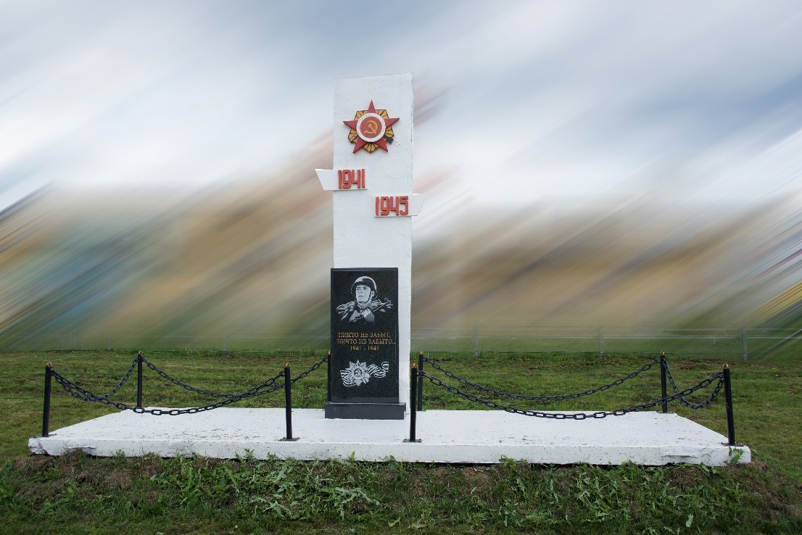

Рис. 1
Для придания цветового контраста в оформлении памятника были использованы белый и черный цвета.
В середине прямоугольного основания постамента белого цвета вертикально возвышается стела. Верх стелы украшает изображение ордена Победы и красным цветом выгравированы две памятные даты в истории России: даты начала и окончания Великой Отечественной войны: 1941-1945.
Памятный камень черного цвета с изображением русского солдата, крепко сжимающего в руках автомат, придает контраст общему виду памятного знака.
Посередине памятного камня высечены слова: «Никто не забыт, ничего не забыто 1941-1945».
Внизу – изображение ордена Победы на Георгиевской ленточке.
Инициатором создания и установки этого памятного знака был командир воинской части полковник В.В. Коцарев.
Интересна история создания следующего памятника. Он был установлен в 2014 году на территории, прилегающей к административно-бытовому корпусу объекта ХУХО в память о павших в боях за Родину (рис. 2).
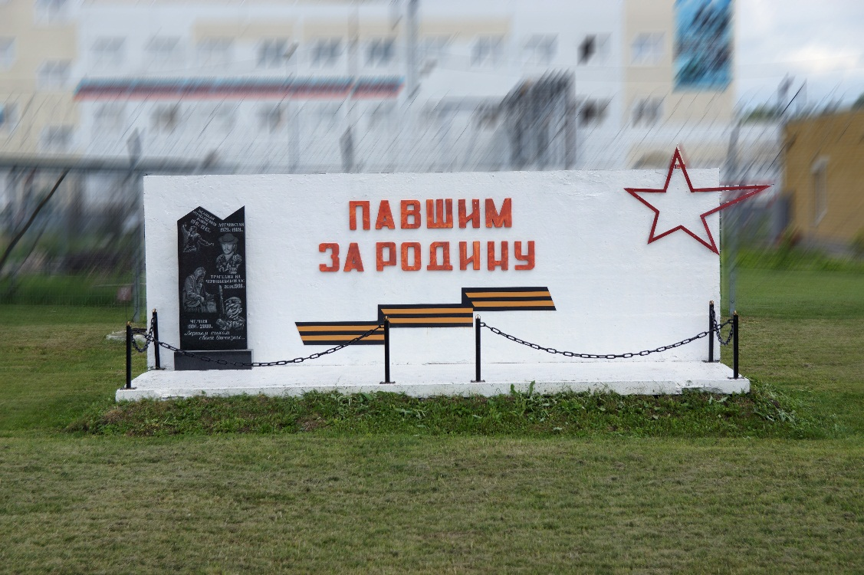Рис.2
Красным цветом посередине плиты нанесена надпись «Павшим за Родину», снизу под надписью развевается Георгиевская ленточка. С правой стороны сверху изображение пятиугольной красной звезды.
На лицевую сторону памятного камня нанесены фрагменты, изображающие основные события, из истории России и Российской Армии.
Сверху вниз:
- изображение советского солдата, идущего в бой. Надпись: «Великая Отечественная война 1941-1945 гг.»
- изображение Героя Советского Союза Миролюбова Юрия Николаевича, исполнявшего интернациональный долг в ДРА. Надпись: «Афганистан 1979-1989 гг.».
- изображение военнослужащего химических войск, выполняющего работы по ликвидации аварии на ЧАЭС. Надпись: «Трагедия на Чернобыльской АЭС 26.04.1986 гг.»
- изображение военнослужащего Вооруженных Сил Российской Федерации, участвующего в спецоперации в Республике Чечня. Надпись: «Чечня 1994-2000 гг.».
- надпись у основания камня: «Верным сынам своей Отчизны». Памятный знак установлен по указанию командира войсковой части 21225 полковника В.В. Коцарева.
Среди лиц, изображенных на лицевой стороне памятника, Герой Советского Союза Миролюбов Юрий Николаевич, исполнявший интернациональный долг в ДРА.
Выбор пал на этого человека не случайно. Когда решался вопрос, кого изобразить на лицевой стороне памятника в качестве участника Афганской войны, к организаторам обратилась младший сержант Мананкова Елена Николаевна – оператор временного хранения отдела детоксикации. Ее родной брат Миролюбов Юрий Николаевич - Герой Советского Союза, участник войны в Афганистане. Именно его фотография и изображена на памятнике.
С осени 1985 года он проходил службу в звании сержанта в составе ограниченного контингента советских войск в Афганистане. В одном из боев был ранен, но остался в строю. На его счету 10 убитых душманов.
5 мая 1988 года указом Президиума Верховного Совета СССР, за мужество и героизм, проявленные при выполнении воинского долга, сержанту Миролюбову Юрию Николаевичу присвоено звание Героя Советского Союза. В ходе боя он с группой бойцов обошел ожесточенно сопротивлявшегося противника и атаковал его с тыла. В этом бою, заменив раненого пулеметчика, нанес большой урон боевикам и вынудил их сдаться в плен.
Учреждение культуры этой части (зав. клубом С. Юшкова) помогает организовывать мероприятия по благоустройству и поддержанию порядка памятных знаков, а также организации субботников у памятника павшим воинам Красной Армии на реке Рожок, на братской могиле в поселке Речица. Личный состав воинских частей, учащиеся местных школ всегда с энтузиазмом откликаются на призыв принять участие в этих мероприятиях (рис. 3).
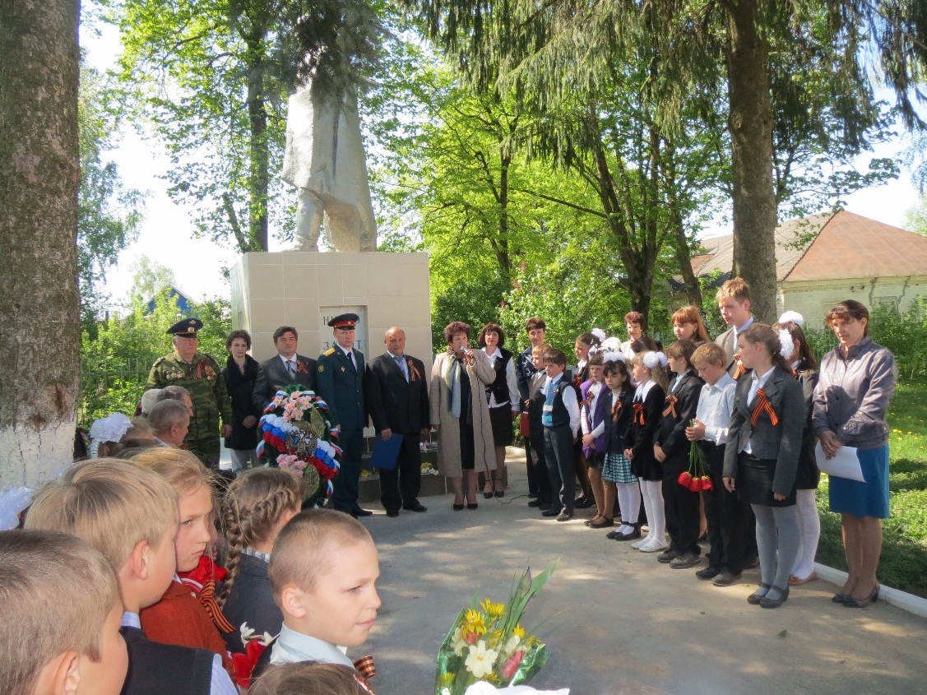

Рис. 3
На протяжение нескольких лет в мае проводится автопробег по местам воинских захоронений в поселениях Почепского района, посвященный Дню Победы.
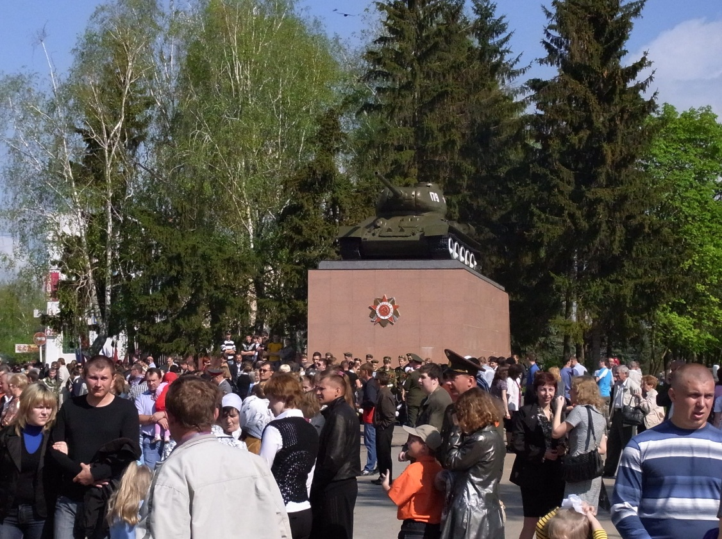 Рис. 4
Военнослужащие воинских частей Федерального управления принимают активное участие в торжественных парадах, посвященных празднованию дня Победы советского народа в Великой Отечественной войне, в составе Почетного караула возлагают венки (рис. 4).
Большая работа учреждением культуры проводится среди ветеранов, участников Великой Отечественной войны, участников тыла, которых с каждым годом становится все меньше, а общение с ними для молодежи все ценнее (рис. 5).
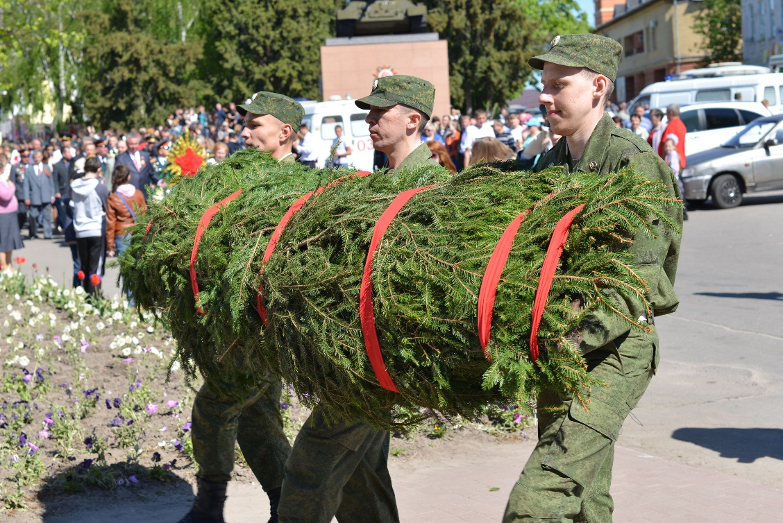 Рис. 5
На территории войсковой части 22277 по решению командира полковника Е. В. Хахалева в 2009 году установлена 122 - мм гаубица образца 1938 года в ознаменование победы советского народа в Великой Отечественной войне (рис. 6).
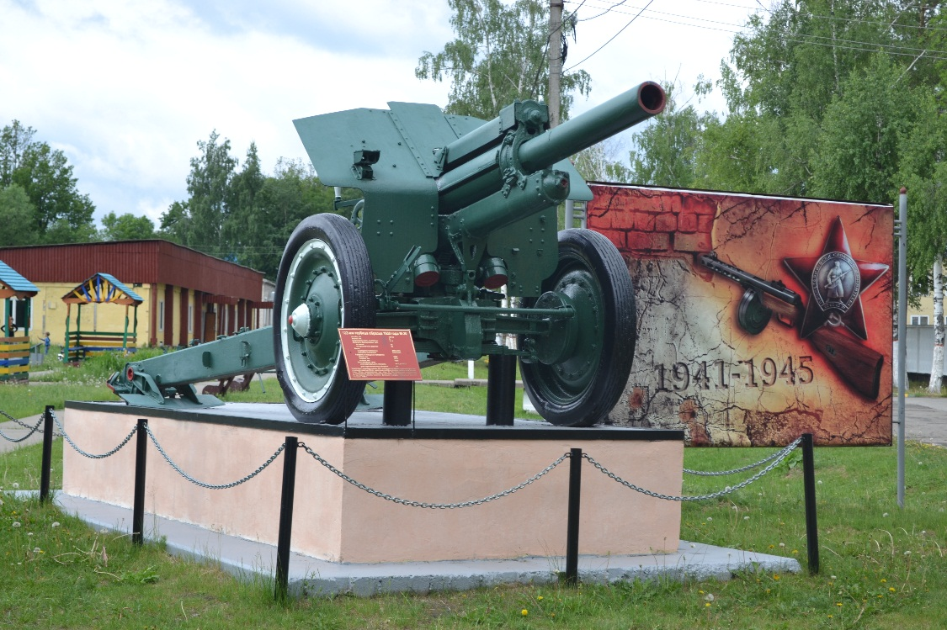 Рис. 6
122-мм гаубица образца 1938 года (М-30)-советская гаубица периода Второй мировой войны. Это орудие серийно выпускалось с 1939 по 1955 год. Состояло и до сих пор состоит на вооружении армий многих стран мира. Использовалось практически во всех значимых войнах и вооруженных конфликтах середины и конца XX века. Этим орудием были вооружены первые советские крупносерийные самоходные артиллерийские установки Великой Отечественной войны СУ-122. По мнению некоторых артиллерийских экспертов, М-30 входит в число лучших конструкций советской ствольной артиллерии середины XX века. Оснащение артиллерии Рабоче-Крестьянской Красной Армии (РККА) гаубицами М-30 сыграло большую роль в разгроме нацистской Германии в Великой Отечественной войне.
На территории административно-хозяйственной зоны ХУХО в пгт. Кизнер в 2009 году установлена памятная стела в честь ветеранов Великой Отечественной войны, участников трудового фронта, победивших в Великой Отечественной войне (рис. 7).
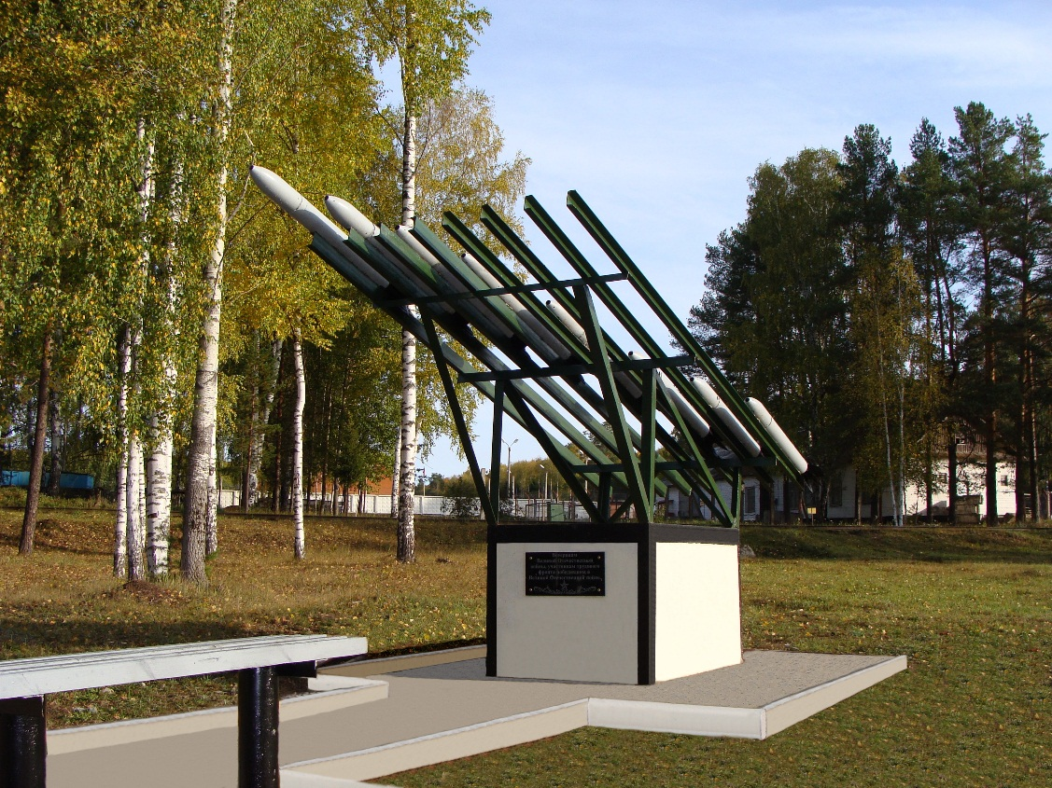
Рис. 7
Прототипом памятной стелы явилась пусковая установка легендарной советской боевой машины реактивной артиллерии, прозванной в народе ласковым именем «Катюша».
Выбор именно этой машины для памятника был не случаен.
11 сентября 1941 г. постановлением Государственного комитета обороны была сформирована военная база, которая организационно вошла в состав Главного артиллерийского управления МО СССР. Главная задача базы, которая дислоцировалась в пос. Кизнер Удмуртской АССР, состояла в сборке из комплектующих деталей, поступавших с промышленных предприятий, реактивных снарядов к легендарным «Катюшам» и отправке их на фронт. С 1943 года ежесуточно на фронт из цехов базы отправлялось до 60 вагонов артиллерийских припасов.
Памятная стела установлена по устному решению полковника Ю.А. Кравцова - командира войсковой части 55498 в 2009 -2010 гг.
На лицевой стороне постамента надпись: "Ветеранам Великой Отечественной войны, участникам трудового фронта, победившим в Великой Отечественной войне".
В настоящее время в этом поселке проживают оставшиеся в живых 10 ветеранов Великой Отечественной войны и 5 участников трудового фронта. Спасибо им за Победу!
На территории административно-хозяйственной части поселка Плановый, в 2005 году установлен скорбный камень в память о погибших при разгрузке боеприпасов 23.01.1945 г.
Идея создания этого памятника принадлежит ученикам школы № 4 поселка Плановый, города Щучье, Курганской области, идея изготовления - полковнику Г.А. Татаринцеву (командиру воинской части) (рис.8).
В годы Великой Отечественной войны объект по хранению химического оружия в этом поселке был образован как военный склад НКО № 621, сформированный на основании постановления ГКО СССР от августа 1941 года на базе личного состава, техники и имущества военного склада, передислоцированного из г. Кунгура Пермской области. На территорию этого склада постоянно подвозились для хранения и последующей отгрузки на фронт снаряды. 23 января 1945 года произошла трагедия. Снаряд детонировал, что привело к гибели нескольких человек, участвовавших при погрузке.
Для создания этого памятника учреждением культуры и командованием этой воинской части был организован конкурс среди учащихся местной школы на лучшую идею создания этого памятника. В итоге был выбран именно этот вариант.
Благодаря этому конкурсу многие учащиеся провели среди своих родственников, соседей, учителей своей школы, библиотекарей районных библиотек целые рейды: узнавали подробности, читали старые экземпляры газет, беседовали с очевидцами.
Памятник представляет собой композицию из трех мраморных плит и шести муляжей артиллерийских снарядов. Крайние плиты имеют прямоугольную форму. На левой нанесены слова «Никто не забыт» и изображение трех вагонов - начало железнодорожного состава, на правом – «И ничто не забыто», и красным цветом изображение взрыва над последними вагонами этого железнодорожного состава.
Посередине этой композиции-пилон с надписью: «Скорбный камень установлен в память о погибших на разгрузке боеприпасов 23.01.1945 года».
Словно после взрыва на постаменте из белого камня разбросаны шесть муляжей артиллерийских снарядов.
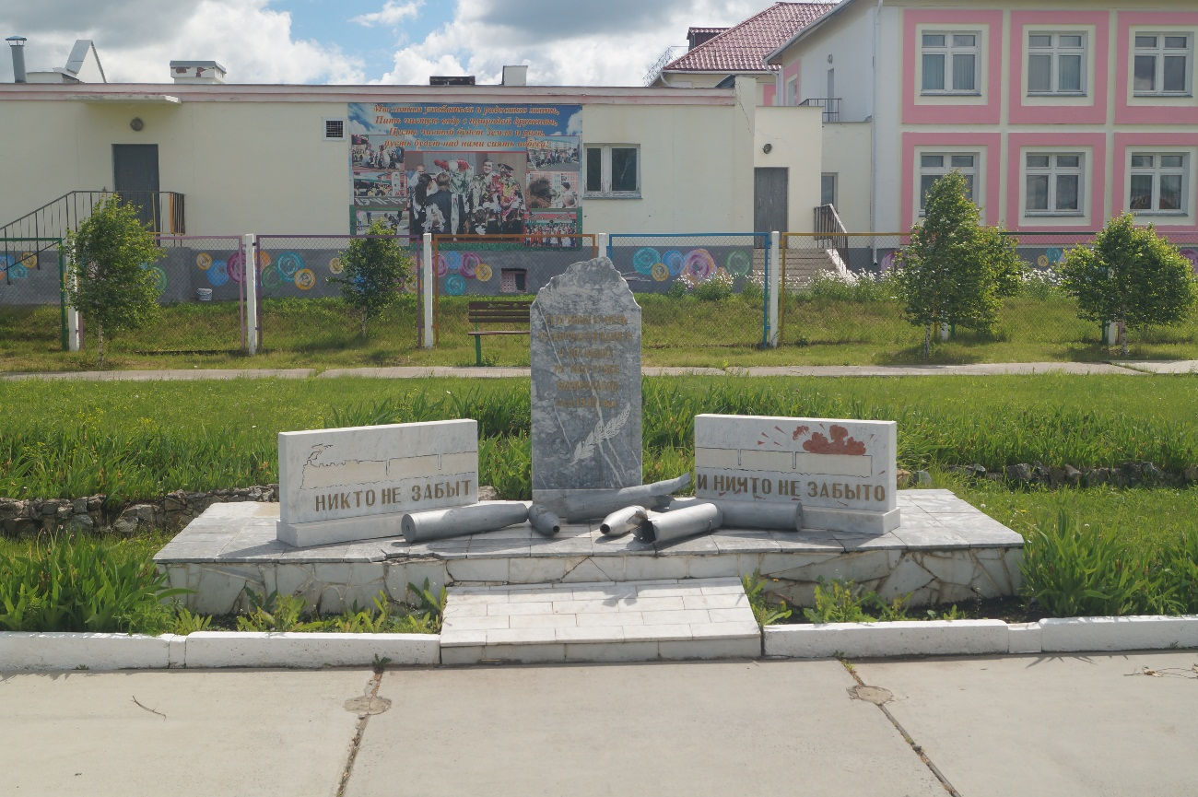

Рис.8

В декабре в России вспоминают две печальные даты – начало двух войн: Афганской и Чеченской. Если первая велась на территории иностранного государства, то вторая – на собственной территории России.
Афганская война - самая долгая война в истории Советского Союза, она осталась в сердцах незаживающей раной. Советские воины, выполняя приказ, проявили себя как мужественные защитники интересов мира и дружбы, взаимопомощи. Они показали себя беззаветно преданными сынами родного Отечества.
XX век был одним из самых воинственных в истории человечества и одним из самых кровопролитных: сотни боевых столкновений, две мировые войны и десятки локальных конфликтов.
На территории военного городка войсковой части Федерального управления в Кировской области установлен памятник погибшим в локальных войнах и катастрофах (рис. 9).
Памятник представляет собой композицию, состоящую из трех пилонов. Два крайних, словно фрагмент ущелья горной скалы, выполнены из гранита серого цвета без четких очертаний. Центральный пилон имеет вид цветка тюльпана, он изготовлен из металла золотистого цвета.
В народе такие памятники носят негласное название «Черный тюльпан», произошло от афганской традиции публиковать в местных газетах фотографии погибших в обрамлении орнамента из черных цветов – степных тюльпанов.
Позднее «Черным тюльпаном» называли самолет Ан-12, увозивший тела погибших советских военнослужащих (Груз 200) с территории Афганистана в ходе Афганской войны (1979-1989).

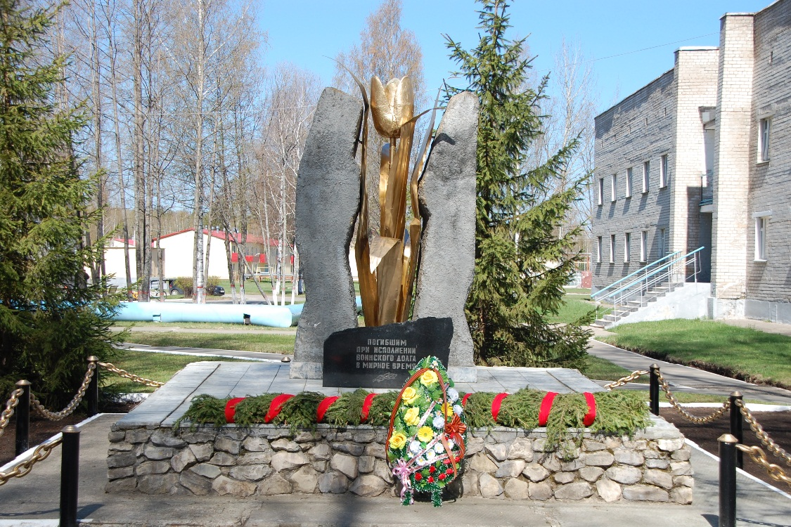 Рис.9

Рис.10
«Погибшим при исполнении воинского долга в мирное время» – такие слова начертаны на памятной доске из гранита. Здесь постоянно живые цветы, в памятные дни возлагаются гирлянды, несет вахту Памяти Почетный караул (рис.10).
20 апреля на территории вахтовых городков в составе войсковых частей каждый год состоится митинг, посвященный Дню памяти погибших в радиационных авариях и катастрофах. В нем принимают участие ветераны Великой Отечественной войны, участники аварии на Чернобыльской АЭС. Сотрудники учреждения культуры организовывают и проводят с учениками местных школ встречи с «солдатами чернобыльской войны», рассказывают интересные факты из жизни того времени, показывают редкие фотографии, рисунки и схемы, имеющие историческую и научную ценность, возлагают цветы к памятной стеле, посвященной памяти воинов – чернобыльцев 28-го полка химической защиты Уральского военного округа, возглавляемый в то время подполковником В. Капашиным.
В 80-е годы полк входил в состав химических войск оперативной группы Юго-Западного направления. После того как весь мир узнал о трагедии, произошедшей на Чернобыльской АЭС, полк 20 мая 1986 года был переброшен в район 30-километровой зоны Чернобыльской АЭС.
Личный состав полка, проявляя мужество, трудолюбие и героизм, приступил к ликвидации последствий аварии: проводил радиационную разведку и наблюдение, захоронение радиоактивных отходов, дезактивацию местности.
Все это делалось по велению совести и долга, каждый человек из личного состава 28-го полка химической защиты Уральского военного округа за ликвидацию последствий аварий на Чернобыльской АЭС заслуживает признательности и долгой памяти.
В настоящее время В.Капашин – генерал-полковник, начальник Федерального управления.
Памятная стела установлена в 2013 году (рис. 11) на территории ХУХО в Удмуртской Республике.
Автор его - полковник А.А. Лабутин (заместитель командира воинской части по производству в 2014 году).
На постаменте, выложенном из кирпичей и обрамленном цветочными декоративными кашпо, высится макет "Авторазливочной станции АРС-14". Он представляет собой комплект специального оборудования, смонтированного на шасси автомобиля ЗИЛ-131, который предназначается для полной дезактивации, дегазации и дезинфекции вооружения, боевой техники и транспорта, дегазации и дезинфекции местности жидкими растворами транспортирования и временного хранения жидкостей дегазирующих веществ и растворов, снаряжения жидкостями мелких оболочек, а также для перекачки жидкостей из одной тары в другую.
Кроме того, станция обеспечивает доставку к месту пожара личного состава, пожарно-технического вооружения, огнетушащих средств и непосредственное тушение всех видов пожаров. Может использоваться для подачи воды из водопроводной сети, пожарного водоема, мелких естественных водоисточников. Именно такие авторазливочные станции находились в эксплуатации во время ликвидации аварии на Чернобыльской АЭС.
Вместо государственного регистрационного номера автомобиля нанесены цифры 26 04 ЧА. Это даты и аббревиатура трагического события не только для всей Украины, но и соседних республик Белоруссии и России.

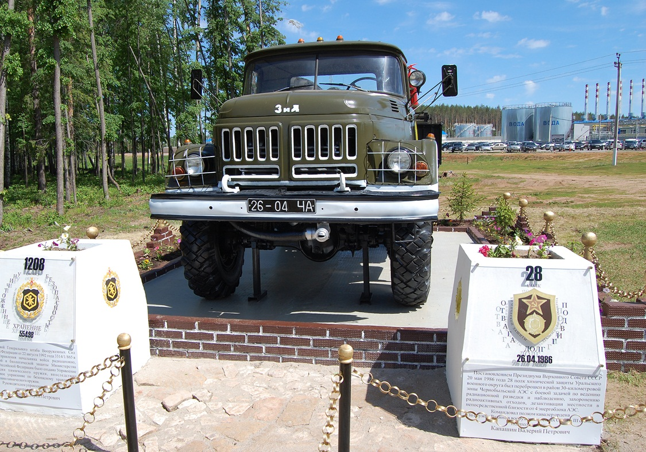 Рис. 11
Событие, произошедшее 26 апреля 1986 года, – авария на Чернобыльской атомной электростанции - также нашло свое отражение в памятной стеле, установленной на территории объекта «Леонидовка».
«Чернобыль – в сердцах людей» называется этот памятник.
Он был установлен в августе 2013 года по решению офицерского собрания (протокол № 55) на территории промышленной зоны СПЧ 6 (рис. 12).
На платформе расположены три треугольных клина высотой 5 метров. На постаменте, выложенном декоративным камнем песочного цвета, имеется табличка с надписью.
Три треугольных клина объединены знаком «Участнику ликвидации последствий аварии на ЧАЭС», на котором изображены лучи атома, проходящие сквозь каплю крови. Серебряные цифры «25» означают годы, прошедшие после аварии.
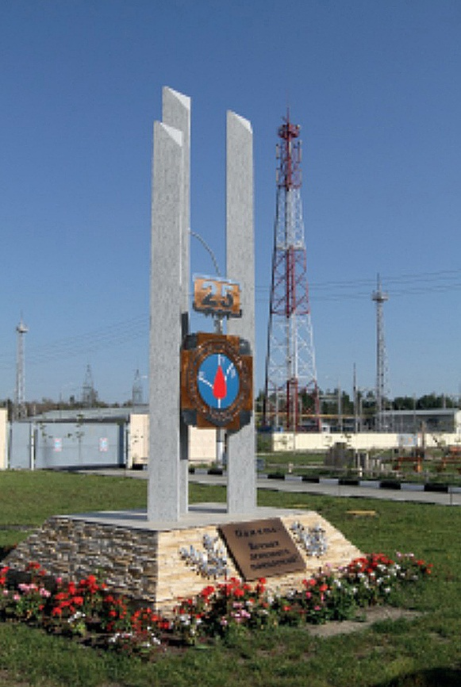 Рис. 12
Памятники, посвященные этой трагической дате, позволяют молодому поколению познать исторические события, формируют высокие патриотические чувства и гражданственность, учат беззаветной любви и преданности к своей Родине (рис. 13).
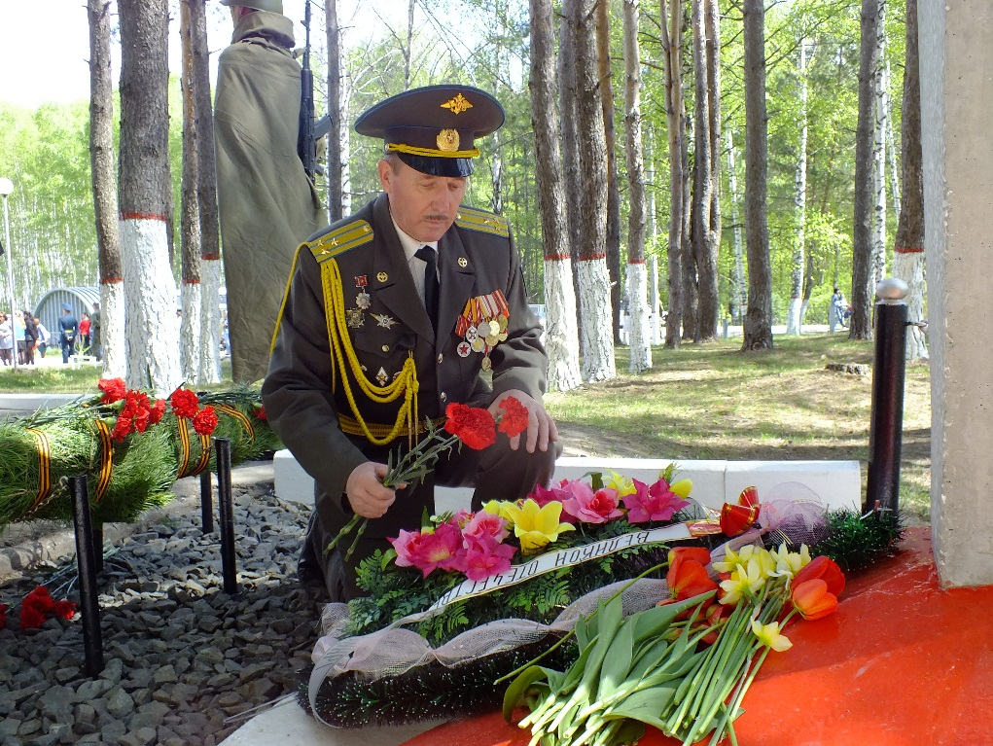 Рис. 13
В память о легендарном начальнике химических войск Министерства обороны СССР с 1969 по 1989 годы в поселке Леонидовка Пензенской области поставлен бюст генерал-полковнику Владимиру Карповичу Пикалову (Рис.14).
20 лет он командовал химическими войсками Вооруженных Сил Советского Союза. Именно при нем эти войска были обновлены, укреплены и обучены решать задачи не только химической, но и радиационной, и биологической защиты.
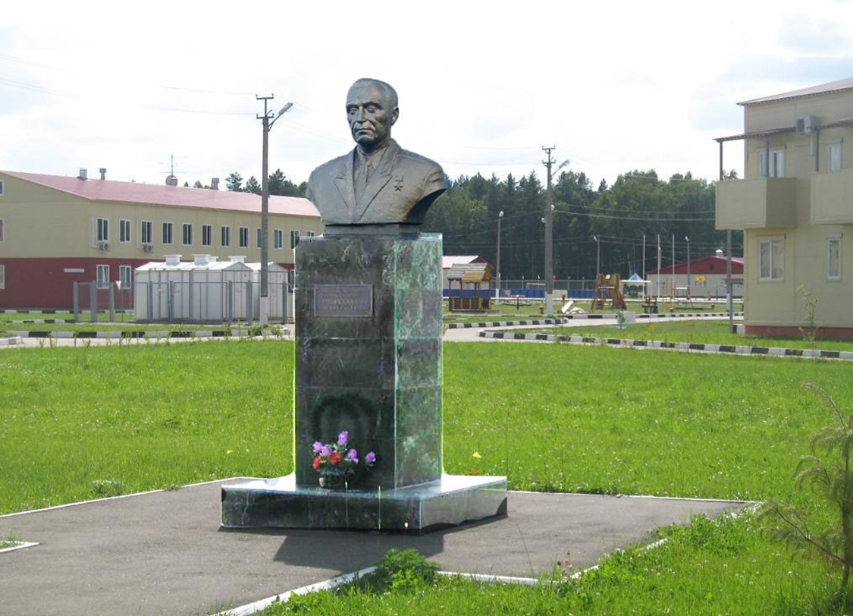 Рис.14
Самым серьезным испытанием стала ликвидация последствий Чернобыльской трагедии.
26 апреля 1986 года начальник химических войск генерал-полковник Пикалов находился на учебных сборах во Львове, которые проводил министр обороны Маршал Советского Союза С.Л. Соколов. В тот день из Москвы сообщили, что на Чернобыльской атомной электростанции "что-то случилось". Министр обороны приказал Пикалову немедленно туда поехать и на месте во всем разобраться. Даже после беглого осмотра территории Чернобыльской АЭС стало ясно, что произошла катастрофа, последствия которой трудно было предсказать. В результате взрыва четвертый блок АЭС оказался почти полностью разрушенным. Нужны были срочные меры, чтобы как можно скорее обуздать разбушевавшийся ядерный реактор. Генерал-полковник Пикалов в числе первых поднял по тревоге воинские части и подразделения, дислоцированные в районе бедствия. Под его непосредственным руководством воины-химики помогали властям эвакуировать население, вели радиационную разведку, сложнейшие инженерные работы и широкомасштабную дезактивацию местности. Пикалов В.К. оказался в самой гуще событий.
Два месяца Владимир Карпович беспрерывно работал в районе АЭС с полной самоотдачей. В конечном счете, опасность, нависшую над огромным количеством людей, удалось локализовать.
На территории вахтового городка войсковой части 21228 установлен бюст Владимиру Карповичу Пикалову (рис. 15).
Он был установлен 2 сентября 2008 года по решению офицерского собрания (протокол № 10).
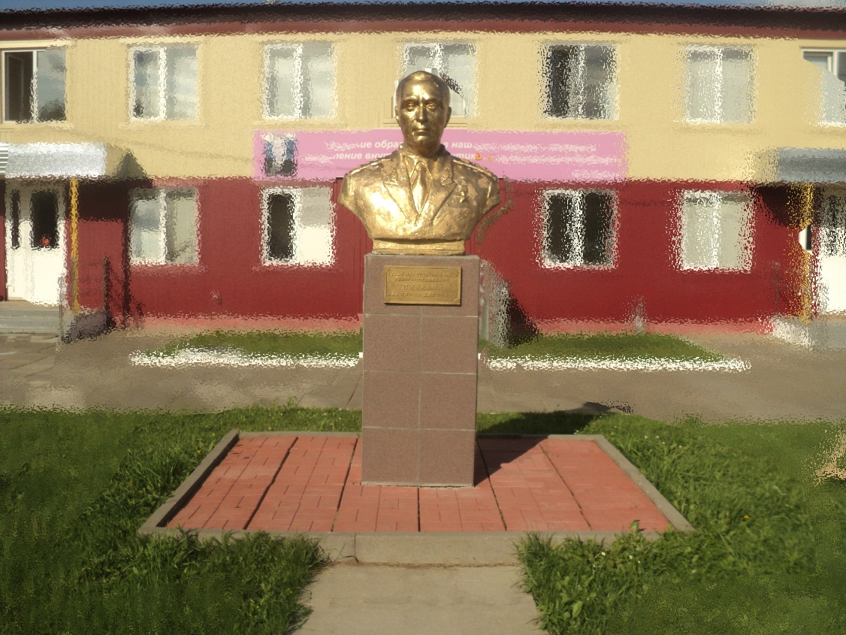 Рис. 15
Его талант руководителя, энергия, глубокие профессиональные знания проявились особенно ярко при локализации страшной аварии, случившейся на Чернобыльской АЭС в 1986 году, и способствовали ликвидации ее последствий. За личные подвиги, разработку и умелое руководство операциями при ликвидации аварии на ЧАЭС генерал-полковник Пикалов был удостоен высшей награды Родины – звания Героя Советского Союза.
В Вооруженных Силах Российской Федерации, в войсках РХБЗ, в Федеральном управлении по безопасному хранению и уничтожению химического оружия бережно хранят память о легендарном начальнике. Он является непререкаемым авторитетом и примером для молодых офицеров. Чтобы быть истинным Патриотом, необходимо знать свои корни, историю своего края. Не зная побед и достижений предков, не может человек по-настоящему любить и уважать свое Отечество, гордиться им. Не помня былых поражений, не может он добиваться новых побед, достигать новых результатов. Эти постулаты взяты за основу в планировании работы по военно-патриотическому воспитанию личного состава учреждений культуры Федерального управления.
19 августа 2012 года в поселке Плановый Курганской области был открыт памятный знак в честь жен офицеров – настоящий символ верности и любви. Его авторы: полковник Р.Г. Хайбулин, капитан Р.И. Таранов. Они не понаслышке знают о жизни офицерских жен, их непростой доле.
В России в 2010 году был учрежден общественный знак «Жене офицера», а памятников офицерской жене в стране не так уж много. В основном в бронзе и камне воплощены женщины, ожидающие моряков. Они установлены на причалах в Одессе, Санкт-Петербурге, Мурманске, Новороссийске и Архангельске. В Подмосковье установили памятник, посвященный офицерским женам под названием «Ожидание».
Теперь такой памятник установлен и на территории войсковой части 92746 Федерального управления (рис. 16).
На постаменте прямоугольной формы стоит плита из мрамора серого цвета. На ней стекло черного цвета с изображением молодой женщины в длинном светлом платье с распущенными волосами. В руке у нее роза.
В верхнем левом углу – текст:
«Жена офицера – опора, надежда и вера!
Жена офицера – такие простые слова…»
Посередине плиты – изображение двух скрещенных шпаг под изображением сердца.
Успешная карьера военного, как ни у кого, зависит от надежного тыла. Как радостно служить, если уверен, что дома тебя ждут!
Женщины во все времена были хранительницами семейного очага и в них ценили доброту и верность. Еще Некрасов воспевал образ величавой русской женщины и лучшие духовные ее качества: силу воли, умение любить, самоотверженность, верность. Он понимал их горькую участь и суровую долю.
А если вспомнить подвиг жен декабристов и их патриархальную верность мужу, семье; их самоотверженность, политическую смелость. Они «всем пожертвовали для высочайшего нравственного долга», и, невиновные, «перенесли все, что перенесли их осужденные мужья», продемонстрировав своим современникам и современницам пример достойный подражания, отвергли свои титулы, чтобы исполнить свой долг.
Офицерская жена - это и призвание, и ежедневный маленький подвиг, который сможет совершить далеко не каждая женщина. От жены офицера требуется гораздо больше смелости, самообладания, любви, терпения и понимания, чем от супруги гражданского человека.
Как уже было сказано, удостоится «звания» офицерской жены равно подвигу, а за подвиги полагаются награды. Конечно, любая супруга военнослужащего скажет, что не за награды она разделяет с мужем радости и печали, но все же, награды должны находить своих достойных обладателей, отмечая их благородство и добродетель.
Памятник офицерской жене – это маленькая награда всем женщинам воинских частей Федерального управления и не только.
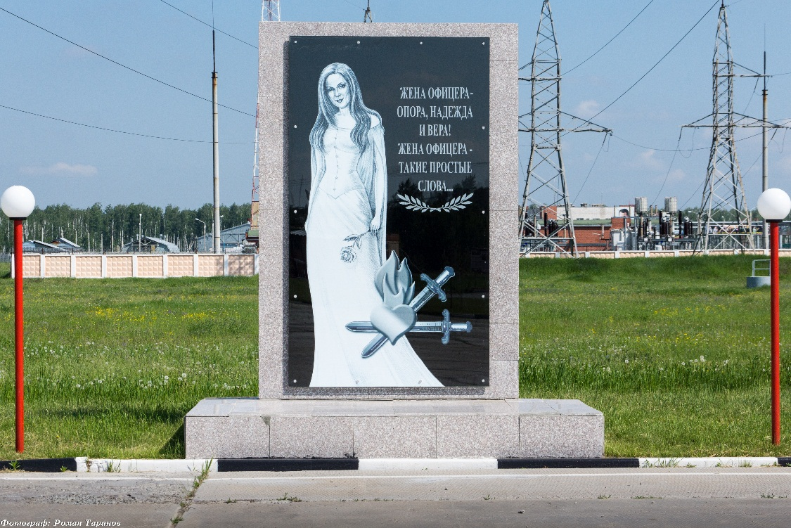Рис. 16
Много памятников в воинских частях Федерального управления установлено, посвященных процессу уничтожения химического оружия.
Памятный монумент «Ликвидатор» – единственный в своем роде памятник в войсковых частях Федерального управления по безопасному хранению и уничтожению химического оружия (рис. 17).
Он выполнен в виде корабля. Для его сооружения потребовались дерево, боеприпасы ствольной и авиационной артиллерии, металл, трубы, флаги субъектов Российской Федерации. Время установки - 2013 год.
Автор монумента – полковник В.В. Коцарев, в 2013 году командир войсковой части 55498.
Размеры его впечатляют! Общая высота – 10 м, длина – 18 м, ширина – 3 м.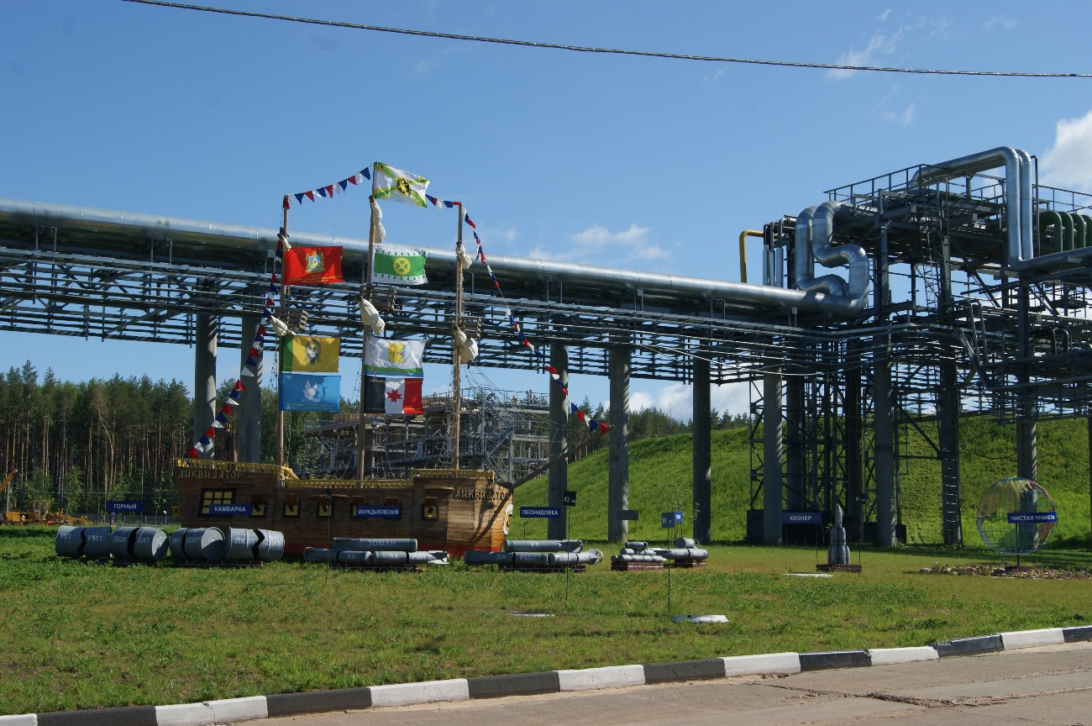 Рис. 17
Интересен замысел этого памятника. Федеральное управление по безопасному хранению и уничтожению химического оружия представляется как большой корабль под названием «Ликвидатор». На его борту флаги субъектов Российской Федерации, которые символизируют объекты по УХО, расположенные на их территории «Горный», «Камбарка», «Кизнер», «Леонидовка», «Марадыковский», «Почеп», «Щучье». Он плывет по огромному морю, среди бочек, на которые нанесены названия отравляющих веществ, которые уничтожаются на этих объектах: иприт, зарин, зоман, Ви-икс, люизит. Позади корабля, очищенная от смертельного запаса, бескрайная чистая голубая водная поверхность.
Пройдет немного времени, и Россия освободится от химического оружия! Страшные названия «зарин», «зоман», «иприт» навсегда исчезнут из названий химического оружия. Но память о людях, уничтожающих это смертоносное оружие, должна сохраниться на долгие годы. Кроме этой ответственной задачи, во всех частях Федерального управления уделяют активное участие подрастающему поколению, развитию личности патриота и гражданина, способного отстаивать интересы своей страны.
Военные взяли шефство над всеми школами, построенными по федеральной целевой программе «Уничтожение химического оружия в Российской Федерации». На базе школ работниками учреждений культуры, командованием воинских частей регулярно проводятся:
- «Уроки мужества»;
- месячники оборонно-массовой работы;
- конкурс «Будь готов к военной службе»;
- учения по строевой подготовке среди старшеклассников, в которых принимают активное участие представители воспитательных структур воинских частей;
- экскурсии к памятным знакам, стелам с историческими рассказами об авторах их создания, героях, запечатленных на них.
Система патриотического воспитания предусматривает формирование и развитие социально значимых ценностей, гражданственности и патриотизма в процессе воспитания и обучения в образовательных учреждениях всех типов и видов; массовую патриотическую работу, организуемую и осуществляемую государственными структурами, общественными движениями и организациями; деятельность средств массовой информации, научных и других организаций, творческих союзов, направленную на рассмотрение и освещение проблем патриотического воспитания, на формирование и развитие личности гражданина и защитника Отечества (рис.18).
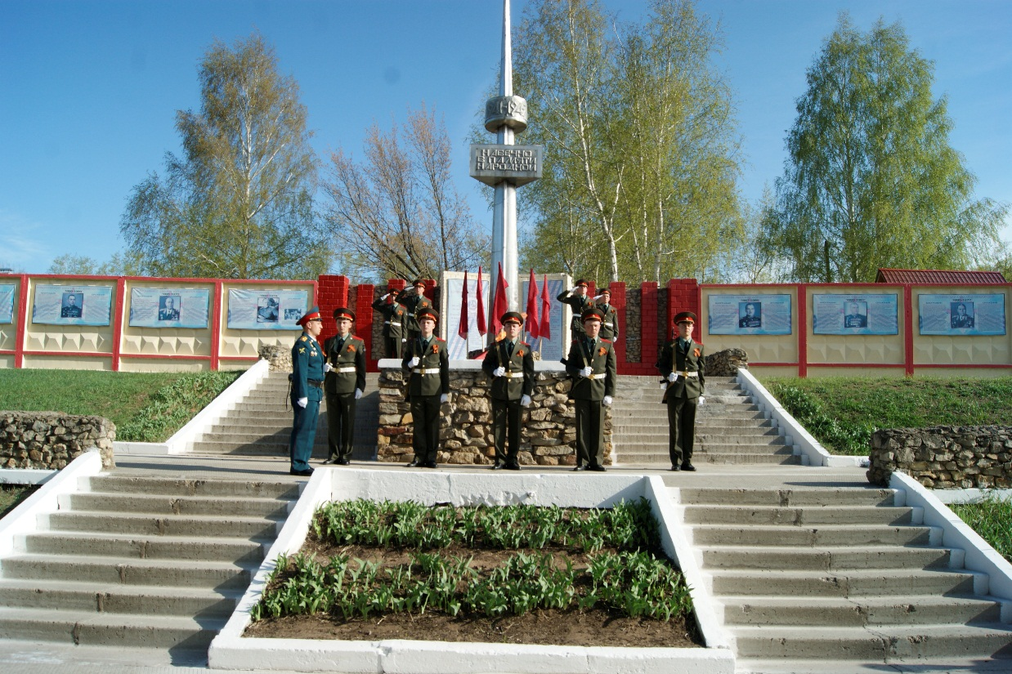 Рис.18
Воинское воспитание – целенаправленный процесс формирования морально боевых качеств у вооруженных защитников государства Российского. В единстве с нравственным, правовым, трудовым, эстетическим и физическим воспитанием воинское воспитание служит необходимым условием развития личности воина, укрепления морального духа, повышения боевой мощи Вооруженных Сил России, успешного выполнения ими своих задач, как в мирное время, так и в условиях войны, если она будет развязана.
Памятники призваны оказывать значимое содействие в системе патриотического воспитания, воспитывать в гражданах чувство гордости за предков, помогают сохранять значимое прошлое.
Пройдет немного времени, и не останется в живых очевидцев Великой Отечественной войны. Наличие же памятников, которые расскажут о подвиге русского народа, позволит не забывать об этих годах, сохранят наиболее яркие события в памяти на долгое время.
Памятники – вовсе не безмолвны. Они не только стоят – они живут в нашем сознании. Они борются и защищают, утверждают истину или зовут на поиск ее. Они вызывают к себе определенное отношение. Познавая наше прошлое, мы испытываем гордость за славную историю России.
Памятники – это свидетели исторического самосознания народа, его уважения к своему прошлому. Люди и события, увековеченные в памятниках, не только напоминают нам о себе, но и наглядно показывают, что же ценит в своем прошлом сегодняшний человек, что он считает важным в своей истории и культуре.
Надеемся, что совместная работа школ, общественных организаций, командования, воспитательных структур, учреждений культуры воинских частей будет способствовать формированию и развитию у молодежи таких важных качеств, как гражданская зрелость, любовь к Отечеству, чувство долга, ответственность, верность традициям, готовность к преодолению трудностей. Все это даст возможность подрастающему поколению быть не только доблестными защитниками своей страны, но и достойными гражданами своей Родины – России! (Рис. 19)
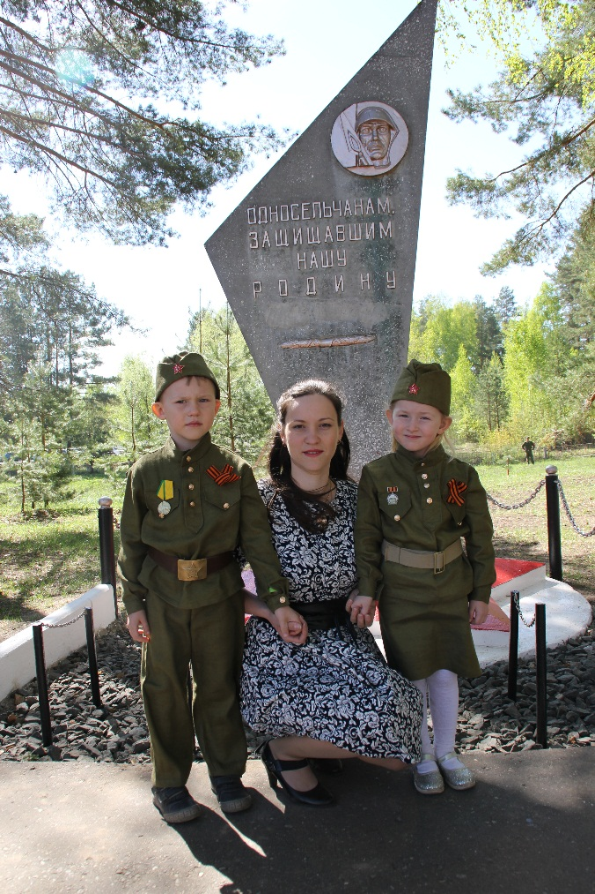 Рис.19
Подготовила
консультант отделения воспитательной работы Федерального управления
по безопасному хранению и уничтожению химического оружия
О. Черненко

Сценарий Дома культуры «Мосрентген»
«ЗА НАМИ БОЛЬШЕ, ЧЕМ МОСКВА…!»
Военно-патриотическое мероприятие, посвященное 70-летию Победы в Великой Отечественной войне и 75-годовщине битвы под Москвой

Цели:
- «Помните, москвичи!»
- укрепление чувства гордости за страну, родной край и героев Родины;
- воспитание уважения к истории страны, к ветеранам;
Задачи:
- Привитие глубокого интереса к историческим событиям родной страны, края;
- Пробуждение гражданского сознания, воспитание патриотизма;
- Формирование отношения к войне как недопустимому средству разрешения конфликтов разного рода и масштаба;
- Связь и преемственность поколений – залог взаимопонимания, взаимоуважения и взаимопомощи поколений.
Форма проведения: Театрализованная литературно-музыкальная композиция.
Методы реализации: сбор информации, встречи с ветеранами, анализ собранного материала, разработка сценария, создание компьютерной презентации, подготовка технической и материальной базы, организация репетиций, проведение мероприятия.
Материально – техническое обеспечение:
- Подбор видео материала для проекции на экране;
- портреты: К.К. Рокоссовский, Г.К. Жуков, И.В. Панфилов В.Г. Клочкова.;
- написание партитуры музыкального оформления мероприятия;
- компьютер и проектор;
- оформление сцены.
Место проведения: Зрительный зал МБУ ДК «Мосрентген».
Сценарий мероприятия
Действующие лица:
- Театральные коллективы ДК «Мосрентген».
- Вокальные коллективы ДК «Мосрентген».
- Танцевальные коллективы ДК «Мосрентген».
На сцене по краям два микрофона на стойках.
На экран проецируется слайд с пейзажем России (березовая роща, клин журавлей, ромашковое поле, поля Подмосковья и т.д.).
Звучат фанфары (любые по выбору, соответствующие теме.)
Выходят ведущие, парни в солдатской форме образца 1942 года (т.к. эта форма продержалась в армии более 30 лет).
Ведущий: Только Память вернет
Честь и Совесть Отчизне,
И слеза упадет
На холодный гранит …
Ведущий: И покажет,
Кому мы обязаны жизнью,
Что ничто не забыто
И никто не забыт!
Звучит танцевальная мелодия начала 40-х (фокстрот).
5-6 пар исполняют танцевальную проходку на 1,5- 2 мин.
За танцевальной проходкой выбегают дети от 7 до 10 лет (8-10 человек)
Они играют, поют песенку:
Здравствуй, милая картошка-тошка-тошка-тошка,
Низко бьем тебе челом-лом-лом.
Наша дальняя дорожка-рожка-рожка-рожка
Нам с тобою нипочем-чем-чем!
Ах, картошка, объеденье-денье-денье-денье-денье
Пионеров идеал-ал-ал!
Тот не знает наслажденья-денья-денья-денья,
Кто картошки не едал-дал-дал!
Резкий звук сирены, все усиливаясь, прерывает веселье ребят.
Ведущий: Ребенок вдали закричал!
Дети: Не надо!
Не надо!
Не надо!
Ведущий: Растерзанный звук отвечал
Тому, чему сердце не радо,
Тому, чему чужды зрачки,
И тело, и души и ноги…
Ведущий: Разорвано время в клочки
Стенанием воздушной тревоги!
Во время паники к детям выбегают девушки, прикрывают их и незаметно разводят в стороны, сами остаются на сцене спиной к зрителям.
Эти девушки одеты в ватники, кто в солдатской форме, кто в одежде с чужого плеча.
В это же время на экране поднимаются рваные цифры 1941 – кровавого цвета на сером фоне
Звучит соло на трубе из «Гимна о Москве» муз. Дунаевского.
Ведущий: Как разглядеть за днями след нечеткий?
Хочу приблизить к сердцу этот след…
Девушки разворачиваются лицом к зрителю.
Девушка: На батарее были сплошь девчонки.
А старшей было восемнадцать лет.
Девушка: Лихая челка над прищуром хитрым,
Бравурное презрение к войне…
Видеоряд – Немецкие танки - наступление.
Девушка: В то утро танки вышли прямо к Химкам.
Те самые. С крестами на броне…
Девушка: И старшая, действительно старея,
Как от кошмара заслонясь рукой,
Скомандовала тонко:
- Батарея-а-а!
(Ой мамочка!..Ой родная!..)
Огонь! и – залп!
Звуковое сопровождение на протяжение всего стихотворения.
Ведущий: …И тут они заголосили,
Девчоночки… Запричитали всласть.
Как будто бы вся бабья боль России
В девчонках этих вдруг отозвалась!...
Девушка: Кружилось небо , снежное, рябое.
Был ветер обжигающе горяч.
Ведущий: Былинный плач висел над полем боя,
Он был слышней разрывов, этот плач!...
Девушка:
Ему – протяжному, земля внимала,
Остановясь на смертном рубеже.
- Ой, мамочка!..
- Ой, страшно мне!..
- Ой, мама!.. –
И снова:
- Батарея-а-а! –
И уже
Пред ними,
Посреди земного шара,
Левее безымянного бугра
Горели неправдоподобно жарко
Четыре черных танковых костра.
Ведущий: Раскатывалось эхо над полями,
Бой медленною кровью истекал…
Зенитчицы кричали и стреляли,
Размазывая слезы по щекам!
Звуковое оформление уходит.
Ведущий:
И падали.
И поднимались снова,
Впервые защищая наяву
И честь свою (В буквальном смысле слова!).
И Родину. И маму. И Москву.
Звучит соло на трубе из «Гимна о Москве» муз. Дунаевского.
Ведущий: Осень - зима 1941г.
Ведущий: Фашистские полчища рвутся к Москве.
Ведущий: 30 сентября немцы начали операцию по захвату Москвы под
кодовым названием «Тайфун»
Ведущий: Начало ноября. Гитлеровцы видят в бинокль Кремль – сердце
России.
Ведущий: Враг планирует 7-го ноября занять Москву.
Ведущий: В стране назревает страх и паника, что «Государственный
комитет обороны » покинул Москву, что не сегодня-завтра столица будет сдана врагу.
Видео ряд парада на Красной Площади 7го ноября.
Фоновая музыка «Священна война» Александрова.
Ведущий: 7 ноября 1941г. на Красной площади состоялся военный парад,
который принимал «Государственный комитет обороны » во главе
с Верховным Главнокомандующим.
Ведущий: Отсюда, прямо с парада Советские войска шли на фронт.
Ведущий: Вся страна поднялась на защиту Столицы.
Ведущий: 15 ноября 1941г. началось второе германское наступление на
Москву. Главный удар был через Клин, Солнечногорск, Крюково - к Москве.
Звучит песня «Землянка» в исполнении Л. Утесова.
Бьется в тесной печурке огонь,
На поленьях смола, как слеза.
И поет мне в землянке гармонь
Про улыбку твою и глаза.

Про тебя мне шептали кусты
В белоснежных полях под Москвой.
Я хочу, чтобы слышала ты,
Как тоскует мой голос живой.

Ты сейчас далеко-далеко,
Между нами снега и снега-
До тебя мне дойти нелегко,
А до смерти — четыре шага.

Пой, гармоника, вьюге назло,
Заплутавшее счастье зови!
Мне в холодной землянке тепло
От твоей негасимой любви.
Ведущий: 15 ноября 1941г. противник пытается прорвать нашу оборону на стыке 30-й армии и 16-й армии К.К. Рокоссовского. Общее командование фронтом осуществлял Г.К. Жуков.
(Далее на фоне слов ведущих идет демонстрация слайдов – портретов К.К. Рокоссовского и Г.К. Жукова).
Ведущий: Константин Константинович Рокоссовский, родился в 1896 г. В Первую мировую войну заслужил за храбрость Георгиевский крест. За участие в гражданской войне был награжден тремя орденами Красного Знамени. Во время Великой Отечественной войны находился во главе 16-й армии, Брянского, Донского, Центрального, Белорусского фронтов. Он стал дважды Героем Советского Союза (1944,1945гг.) и был удостоен высшего военного ордена «Победа». 24 июня 1945 года командовал Парадом Победы на Красной площади. Именно под Москвой К. К. Рокоссовский приобрел полководческий опыт и авторитет. За битву под Москвой К. К. Рокоссовский был награжден орденом Ленина.
Ведущий: Георгий Константинович Жуков, родился в 1896 г. В I мировую войну награжден двумя Георгиевскими крестами. В 1918 г. пошел добровольцем в Красную армию. В 1939г. за блистательно проведенную операцию по разгрому японских войск на реке Халхин-Гол был удостоен звания Героя Советского Союза. В январе 1941г. Жуков назначен начальником Генштаба и заместителем наркома обороны. В битве за Москву Жуков не только отстоял столицу, но и организовал войска Западного фронта для успешного контрнаступления. 8 мая 1945г. подписал акт о капитуляции Германии от имени СССР. 24 июня 1945г. на Красной площади в Москве принимал Парад Победы.
(Ведущие уходят).
Звучит «Песня о 28 панфиловцах» (Стихи Анатолия Софронова, музыка Геннадия Шарина).
Кружилась в поле злая осень,
Шумела поздняя листва.
А их в окопе двадцать восемь,
Но за спиной у них Москва...
На них чудовища стальные
Ползли, сужая полукруг.
"Так защитим Москву, родные!"-
Сказал гвардейцам политрук.
И все решили за Клочковым:
"Пусть мы умрем, им не пройти!"
И вот уже в огне багровом
Пылают танки на пути.
И слава по ветру разносит,
И слышит Родина слова:
Их было только двадцать восемь,
Но за спиной была Москва.

Ведущий: 16 ноября 1941г. основной удар на 16-ю армию пришелся в районе Волоколамска: там оборонялись части Панфилова. Чтобы сдержать атаку немецких войск, левый фланг 16-й армии перешел в наступление. В итоге атаки противника были сорваны.
На экране фотография Ивана Васильевича Панфилова.
Ведущий: В тот же день 16.11.1941г. был совершен подвиг 28 героев-панфиловцев у разъезда Дубосеково в 7 километрах от Волоколамска.
Ведущий: С июля 1941года 316-й стрелковой дивизией командовал генерал-майор Иван Васильевич Панфилов
Ведущий: Главной задачей 316-ой стрелковой дивизии, под командованием генерала Панфилова И.В., являлось - не пропустить врага на Волоколамском направлении.
Ведущий: Дивизия заняла оборону на фронте 41-й км. от Рузы до Лотошино.
Ведущий: Из письма Генерала Панфилова жене Марии Ивановне «… врагу Москвы не отдадим!, уничтожаем гада тысячами, сотни его танков. Дивизия бьется хорошо…»
Ведущий: Через день 18 ноября 1941г. Генерал Панфилов пал в бою смертью храбрых. Посмертно удостоен звания Героя Советского Союза.
Ведущий: 16 го же ноября 1941года, когда началось яростное наступление врага, бой длился более 4-х часов. Было отражено несколько атак противника и уничтожено 18 танков.
Ведущий: «Отступать некуда – позади Москва», - это слова политрука Василия Клочкова погибшего, в том бою.
Фото Василия Георгиевича Клочкова.
Ведущий: Бой под Дубосеково вошел в историю как подвиг 28 панфиловцев, всем его участникам было присвоено звание Героев Советского Союза.
Ведущий: А 316 стрелковая дивизия получила звание «Гвардейской» и была награждена орденом Красного Знамени.
Ведущий: В боях панфиловцы уничтожили свыше 30 тысяч фашистских солдат и офицеров и более 150 танков.
Ведущий: В деревне Нелидово, расположенной в полутора километрах от разъезда Дубосеково, был открыт музей героев – панфиловцев. На месте боя воздвигнут мемориальный ансамбль из гранита «Подвигу 28-и».
(Слова ведущего сопровождаются слайдами – снимками памятника и музея в Нелидово).
Солдат: «Перед атакой». Стихотворение Семена Петровича Гудзенко .

Когда на смерть идут - поют,
а перед этим можно плакать.
Ведь самый страшный час в бою -
час ожидания атаки.

Снег минами изрыт вокруг
и почернел от пыли минной.
Разрыв - и умирает друг.
И значит - смерть проходит мимо.

Сейчас настанет мой черед,
За мной одним идет охота.
Будь проклят сорок первый год,
и вмерзшая в снега пехота.

Мне кажется, что я магнит,
что я притягиваю мины.
Разрыв - и лейтенант хрипит.
И смерть опять проходит мимо.

Но мы уже не в силах ждать.
И нас ведет через траншеи
окоченевшая вражда,
штыком дырявящая шеи.

Бой был короткий. А потом
глушили водку ледяную,
и выковыривал ножом
из-под ногтей я кровь чужую.

Звучит песня «Белая береза» Сергея Васильева в исполнении ансамбля русской песни «Россы.»
Я помню, ранило березу
Осколком бомбы на заре.
Студеный сок бежал, как слезы,
По изувеченной коре.
За лесом пушки грохотали,
Клубился дым пороховой.
Но мы столицу отстояли,
Спасли березу под Москвой.
Ведущий: Да, можно выжить в зной, в грозу, в морозы,
Да, можно голодать и холодать,
Идти на смерть... Но эти три березы,
При жизни никому нельзя отдать.
Ведущий: 18 ноября 1941г. немцы прорвались в направлении города Клин.
19-30 ноября 1941г. немцам удалось захватить поселок Апрелевку в 35км от Москвы, Крюково – 30км и Красную Поляну - в 25км.
Ведущий: 5 декабря 1941 года войска Калининского, а затем Западного фронтов начали контрнаступление под Москвой. Командование осуществляли Жуков и Рокоссовский .
Ведущий: В декабре 1941– январе 1942гг. в ходе наступления под Москвой Красная Армия освободила города Клин, Калинин ( ныне город Тверь), Калугу и ряд других населенных пунктов.
Звучит песня Булата Окуджавы «Нам нужна одна победа».
Здесь птицы не поют,
Деревья не растут.
И только мы к плечу плечо
Врастаем в землю тут.
Горит и кружится планета,
Над нашей Родиною - дым.
И, значит, нам нужна одна победа,
Одна на всех.
Мы за ценой не постоим!
Припев:
Нас ждет огонь смертельный,
И все ж бессилен он.
Сомненья прочь:
Уходит в ночь
Отдельный
Десятый наш
Десантный батальон.
Лишь только бой угас,
Звучит другой приказ.
И почтальон сойдет с ума,
Разыскивая нас.
Взлетает красная ракета,
Бьет пулемет, неутомим.
И, значит, нам нужна одна победа,
Одна на всех.
Мы за ценой не постоим!
Припев.
От Курска и Орла
Война нас довела
До самых вражеских ворот, -
Такие, брат, дела...
Когда-нибудь мы вспомним это,
И не поверится самим.
А нынче нам нужна одна победа,
Одна на всех.
Мы за ценой не постоим!

Ведущий: Поражение фашистской армии под Москвой означало крах гитлеровского плана молниеносной войны, развеяло миф о непобедимости германской армии.
На экране хроника 45-года «У стен мавзолея солдаты бросают знамена врагов».
Ведущий: Московская битва оказала огромное влияние на ход войны, стала первым шагом в освобождении родной земли от захватчиков.
Ведущий: Враг был отброшен от Москвы на разных направлениях от100 до 250 км.
Ведущий: Лучшие сыны России, ценой тысяч жизней отстояли Москву, отбросили фашистские полчища от любимого города.
Ведущий: В таком напряжении сил на священной подмосковной земле , где «декабрьский снег замешан был землей, золой и свежей кровью», начиналась Победа, которая привела нашу армию в мае 1945 года в Берлин.
Ведущий:
Поклонимся великим тем годам,
Тем славным командирам и бойцам,
И маршалам страны и рядовым,
Поклонимся и мертвым и живым,
Всем миром, всем народом, всей землей,
Поклонимся за тот великий бой!

На фоне песни «Казаки в Берлине» Д. Покрасса в исполнении ансамбля русской песни «Росы», исполняется танец хореографической студии.

Звучит «Гимн о Москве»
Ведущий: Мы запомним суровую осень ,
Скрежет танков и отблеск штыков,
И в сердцах будут жить двадцать восемь
Самых верных твоих сынов.

Ведущий: И врагу никогда не добиться,
Чтоб склонилась твоя голова,
Дорогая моя столица
Золотая моя Москва!

Звучит труба – позывные гимна о Москве зрители покидают зал по мелодию песни «Поклонимся великим тем годам».

Автор художественный руководитель Дома культуры Т. Посохова

В цикле методических изданий «Из опыта работы военных учреждений культуры» мы продолжим знакомить вас с работами, присланными на конкурс.

ИЗ КНИГИ ОТЗЫВОВ 19 НОЯБРЯ 2015 г.

Все великолепно!!! Огромное спасибо организаторам конкурса «Золотой сокол». Спасибо за верность профессии, за патриотизм, за прекрасный праздник!

Зав. клубом в/ч 77360-Н Е. Назарова

Доброе, душевное мероприятие, посвященное 70-летию Победы в Великой Отечественной войне в год Победы не могло не удаться! Новых творческих успехов, поиска и популяризации передового опыта культурно-досуговых учреждений!!!
М. Петров

Спасибо за очень красивое, достойное мероприятие. Высокий уровень технического оснащения, режиссерская работа, работа сценаристов и обслуживающего персонала говорит о том, что Центр одно из лучших культурно-досуговых учреждений РФ!

Руководитель Московского Шереметьевского казачьего корпуса
Л. Дементьева

Огромное спасибо организаторам конкурса «Золотой сокол» за эмоциональное, красочное выступление.
Начальник Дома офицеров (гарнизона) 12 ГУ МО РФ
Белявская Т.В.
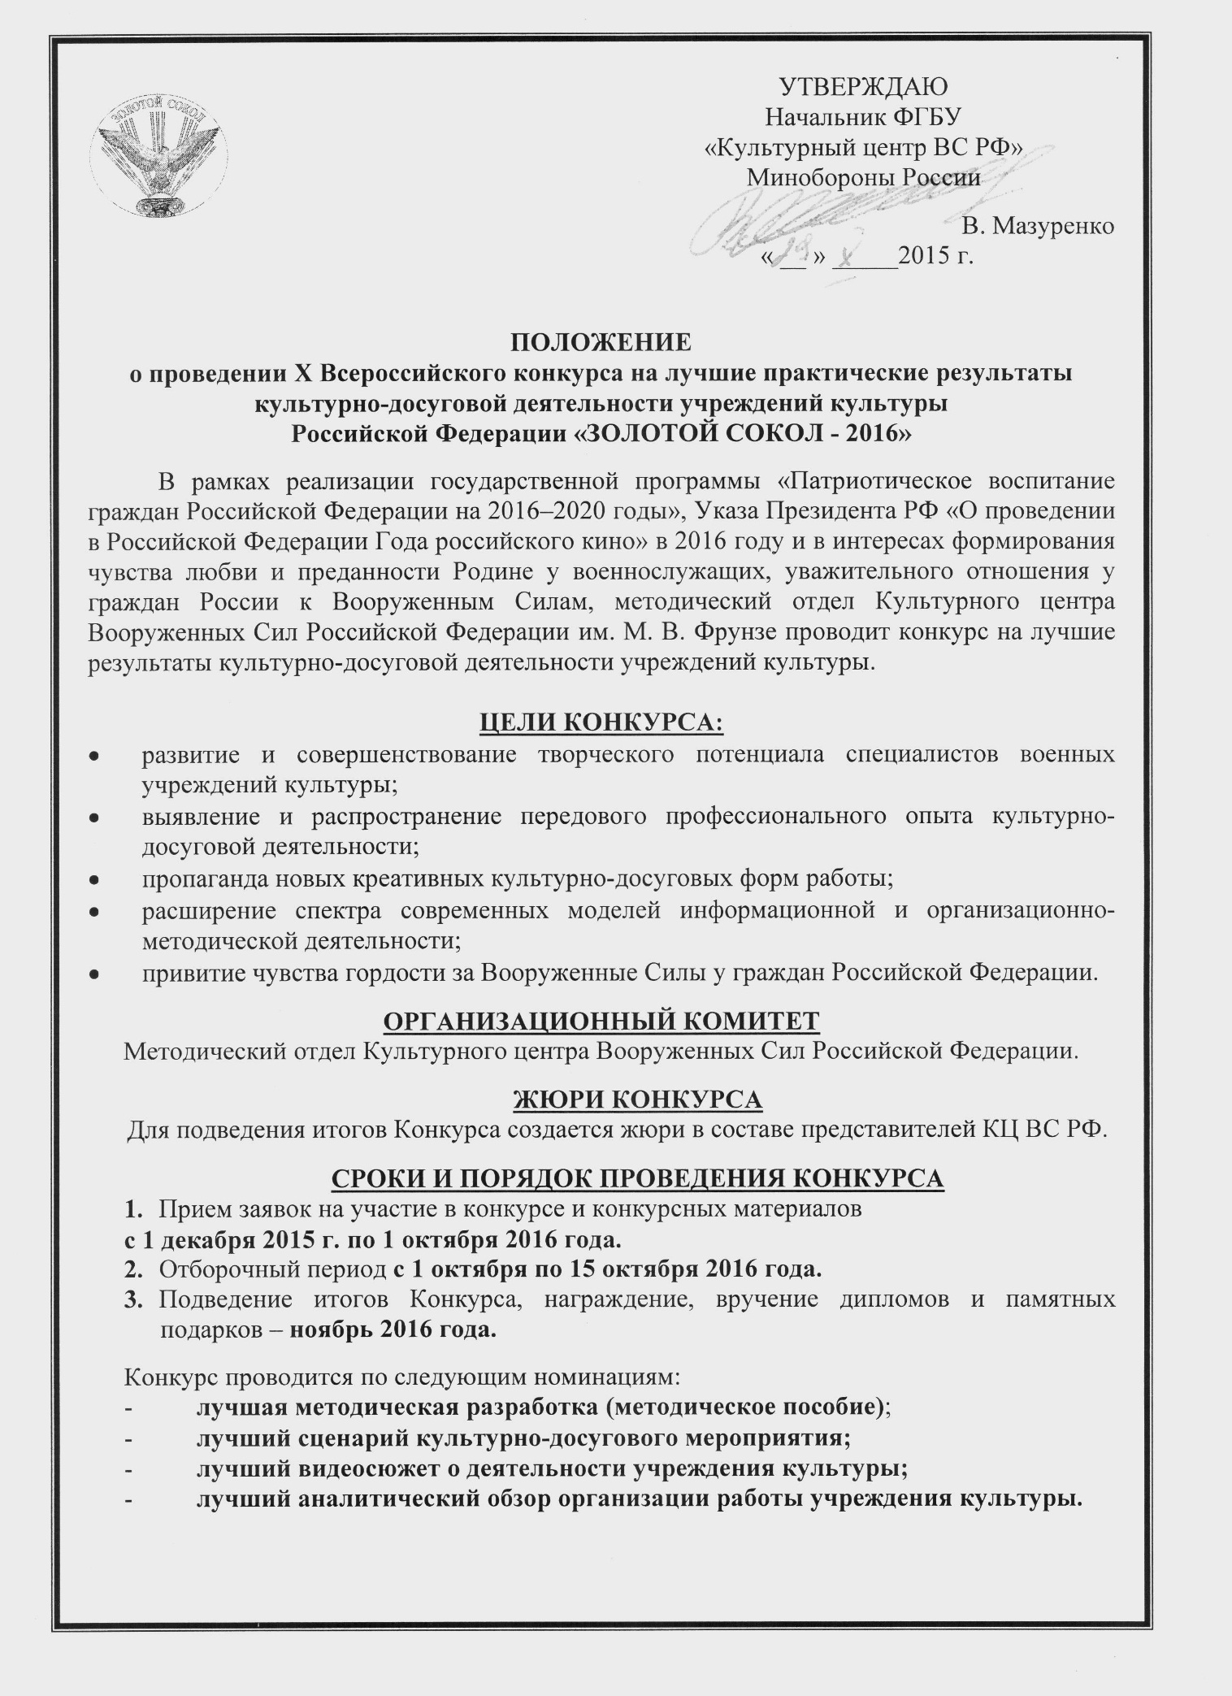

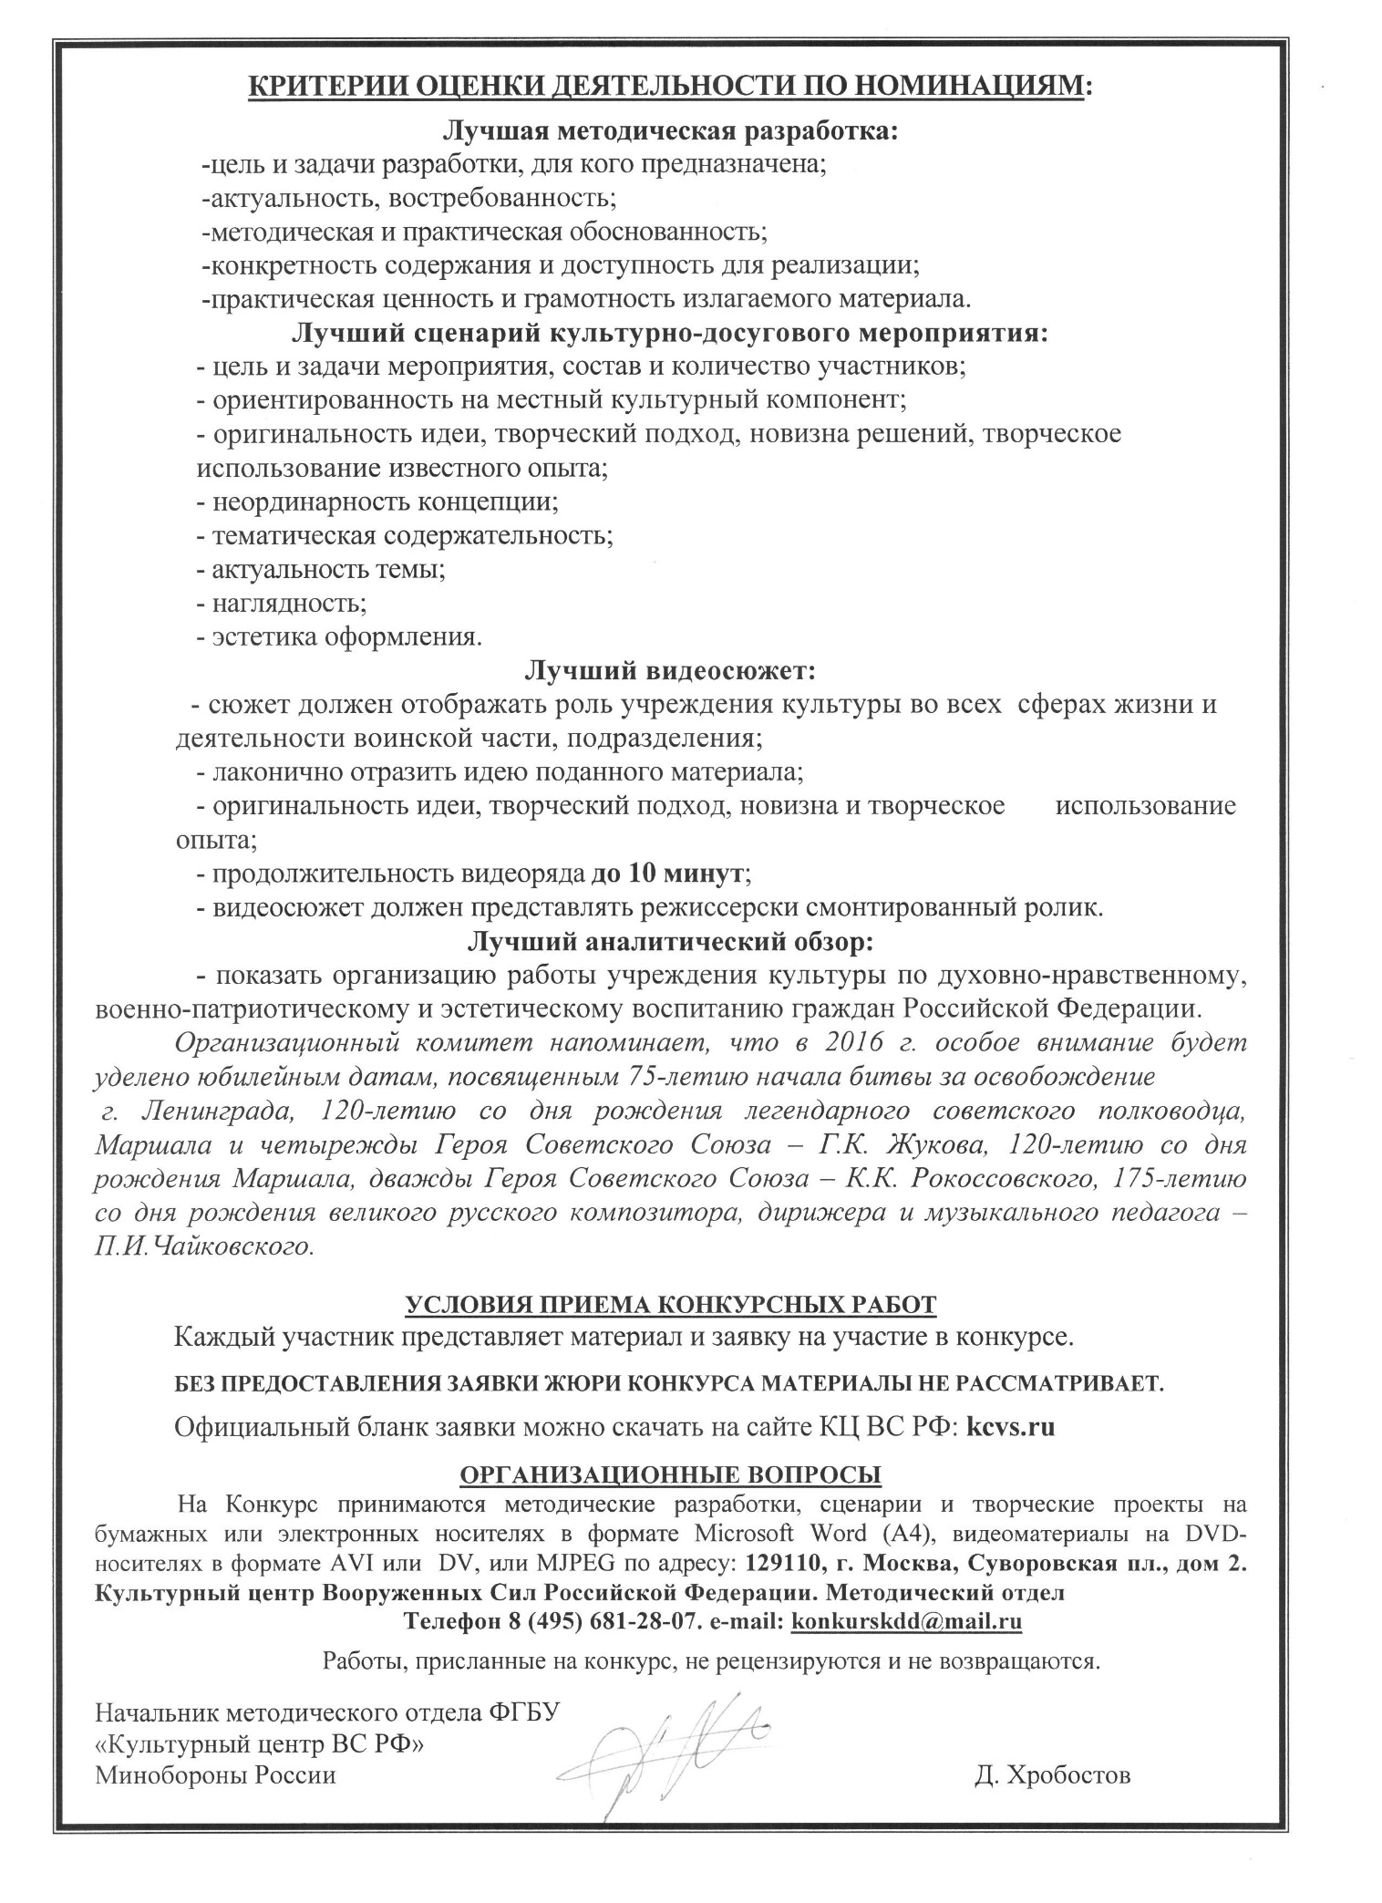

В ЖЮРИ КОНКУРСА
«ЗОЛОТОЙ СОКОЛ»

З А Я В К А

В соответствии с Положением конкурса на лучшие практические результаты культурно-досуговой деятельности учреждений культуры ВС РФ и других силовых министерств и ведомств РФ «Золотой сокол» прошу включить для участия в нем:
полное наименование учреждения (министерство, ведомство, вид, род войск, управление)
почтовый адрес:
телефон: |  |  |  | электронная почта:
должность, звание, ФИО руководителя учреждения (полностью)
телефон: |  |  |  | электронная почта:
номинация: |  |  |  |  | *регистр. номер №________
тема:
автор, руководитель проекта
(ФИО, должность полностью)
телефон: |  |  | электронная почта:
номинация: |  |  |  |  | *регистр. номер №________
тема:
автор, руководитель проекта
(ФИО, должность полностью)
телефон: |  |  | электронная почта:

номинация: |  |  | *регистр. номер №________
тема:
автор, руководитель проекта
(ФИО, должность полностью)
телефон: |  | электронная почта:
номинация: |  |  | *регистр. номер №________
тема:
автор, руководитель проекта
(ФИО, должность полностью)
телефон: |  | электронная почта:
дополнительная информация:

___________________________ ______________ _______________________
^{руководитель учреждения} ^{подпись} ^{ФИО}

«___» ________ 201_ года

СОДЕРЖАНИЕ

Стр.

Отчет о подведении итогов конкурса……………………………………3

Победы «Золотого сокола»……………………………………………….7

Методическая разработка

«Создание фирменного стиля дома офицеров

Центрального военного округа»…………………………………………9

Аналитический обзор «Прошлое живет в настоящем»………………12

Сценарий военно-патриотического мероприятия
«За нами больше, чем Москва…!»……………………………………31

Из книги отзывов 19 ноября 2015 г……………………………………40

Положение о проведении

Х Всероссийского конкурса «Золотой сокол-2016»………………………41

